§ 16B MILJØTILLADELSE
Haugevej 22, 8620 Kjellerup
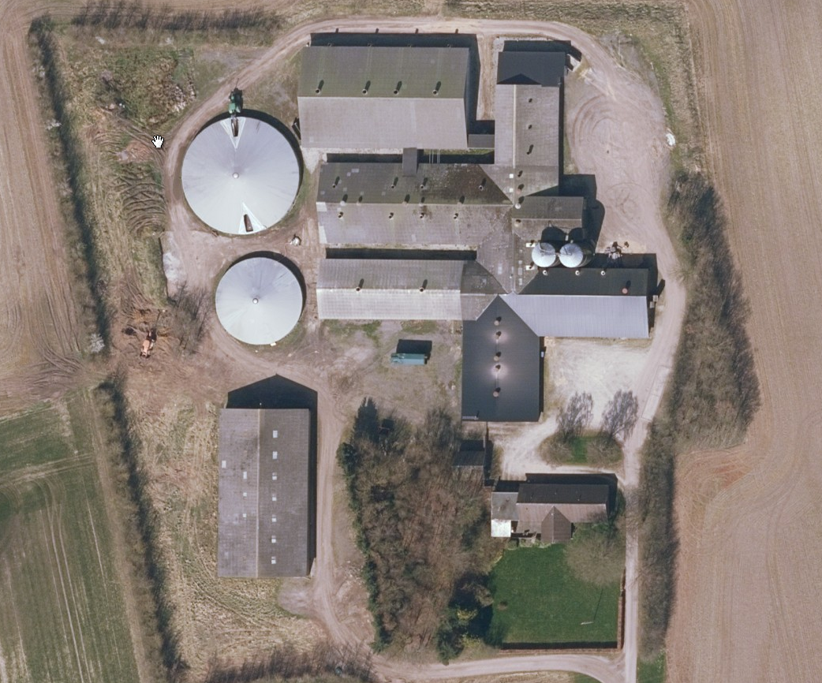
Annonceres den | 21. november 2018
Klagefristen udløber den | 19. december 2018
Søgsmålsfristen udløber den | 21. maj 2019

Indhold
Haugevej 22, 8620 Kjellerup 0
1 DATABLAD 3
2 INDLEDNING 4
3 VILKÅR 5
4 GENERELLE FORHOLD 10
MEDDELELSESPLIGT – ANLÆG 10
UDNYTTELSE 10
KONTINUITET 10
RETSBESKYTTELSE 10
AFGØRELSE OM TILLADELSE OG LOVGRUNDLAG 10
OFFENTLIGHED 12
OFFENTLIGGØRELSE 13
KLAGEVEJLEDNING 14
5 HUSDYRBRUGETS BELIGGENHED OG PLANMÆSSIGE FORHOLD 16
AFSTANDSKRAV 16
LANDSKABELIGE VÆRDIER 18
KULTURMILJØ, FREDNINGER, BYGGE- OG BESKYTTELSESLINJER 18
6 VURDERING AF SAMDRIFT MED ANDRE HUSDYRBRUG. 19
7 PRODUKTIONSAREAL OG DRIFT 19
PRODUKTIONSAREAL 19
OPBEVARING AF HUSDYRGØDNING 20
SPILDEVAND OG OVERFLADEVAND 21
FODER 21
8 BAT OG MILJØTEKNOLOGI 22
BAT - AMMONIAK 22
9 PÅVIRKNING AF NATUR MED AMMONIAK 24
Ammoniakfølsomme naturtyper kategori 1, 2 og 3-natur 24
Beskyttelsesniveauer for ammoniakfølsomme naturtyper 25
Beregning af ammoniakdeposition på nærliggende naturområder 25
Natur vurdering 27
10 FORURENING OG GENER FRA HUSDYRBRUGET 28
OLIEOPLAG 28
AFFALD 29
El 31
Belysning 31
Vand 31
Gener 32
LUGT 32
STØJ 36
VENTILATION 39
RYSTELSE 40
STØV 40
SKADEDYR 40
TRANSPORT 41
LYSGENER 42
BILAG 43
BILAG 1 LOVGIVNING OG VEJLEDNING 44
BILAG 2 SITUATIONSPLAN NUDRIFT OG ANSØGT DRIFT 45
BILAG 3 PRODUKTIONSAREAL 47
BILAG 4 HØRINGSLISTE 53
BILAG 5 TRANSPORTVEJE 54
BILAG 6 SILKEBORG KOMMUNES FORSKRIFT OM HÅNDTERING AF OLIE OG KEMIKALIER 56

1 DATABLAD
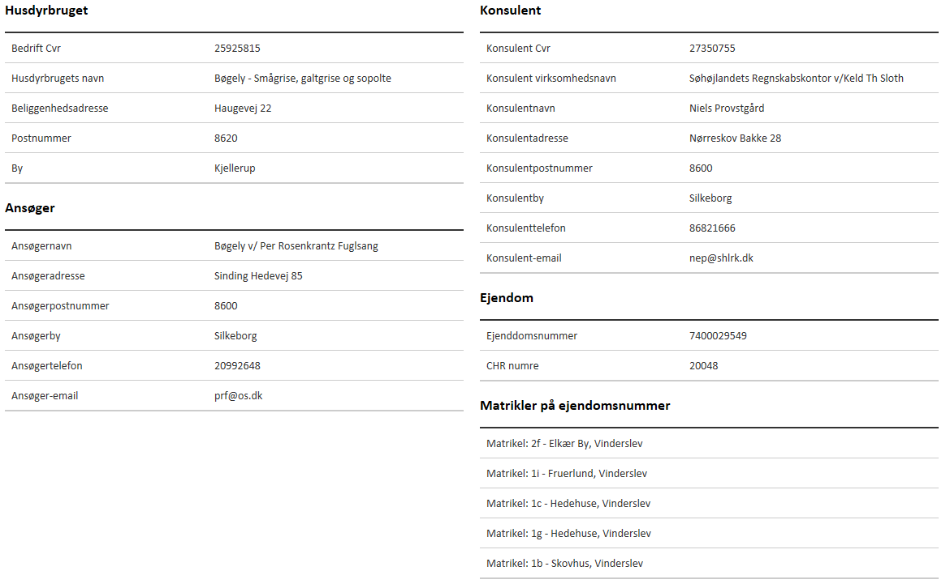

Brugstype | Smågrise, galtgrise og sopolte
Godkendelsesbetegnelse | § 16b tilladelse
Sagsnr. | Ejd-2018-00197
Skemanr. | 202166
Dato for godkendelse og annoncering | 21. november 2018
Klagefristens udløb | 19. december 2018
Søgsmålfristens udløb | 21. maj 2019
Tilsynsmyndighed | Silkeborg Kommune
Kvalitetssikret af | Mariann Nakano Pinkalski

2 INDLEDNING
Per Rosenkrantz Fuglsang ejer af Haugevej 22 søger om at overgå til regulering efter den nye husdyrbruglov med et produktionsareal på 2.942 m², hvilket svarer til produktionsarealet i nudrift. Gyllelager på 1.075 m² er udvidet med en ny gyllebeholder på 727 m², i alt 1.802 m². Der er en produktion af smågrise, slagtesvin og sopolte på ejendommen, forskellige staldafsnit er renoveret og der er planlagt ny renovering.
Da ammoniakemissionen er mere end 750 kg NH3-N pr. år, skal der fastsættes vilkår, som sikre reduktion af emissionen ved anvendelse af Bedste tilgængelige teknik (BAT).

Historik
Der er på Haugevej 22 en gældende miljøgodkendelse efter miljøbeskyttelseslovens kapitel 5 fra 16. januar 1994, som er revurderet i 2005. Der er ikke nogen vilkår fra gældende miljøgodkendelse som skal tilføjes kommunens vilkår til en 16b miljøtilladelse.

Beskrivelse af eksisterende og evt. nybyg
Oversigtskort fremgår af bilag 2
Stald 13: Slagtesvin, gulvtype: delvist spaltegulv (1/3 fast gulv og 2/ spalter).
Stald 14: Polte, gulvtype: delvist spaltegulv (2/3 fast gulv og 1/3 spalter).
Stald 15: Galtgrise, gulvtype: 1/3 fast gulv, 1/3 miljøspalter og 1/3 alm. spalter. Stalden blev renoveret i 2017. Dyretypen er indsat som flexgruppe slagtesvin og smågrise 25-75% fast gulv, da stalden ønskes anvendt til såvel slagtesvin som smågrise for at kunne håndtere og tilpasse produktionen.
Stald 16: Smågrise, gulvtype: 2/3 fast gulv og 1/3 spalter.
Stald 18: Smågrise. Stalden renoveres i 2018. Stitypen med delvis spaltegulv beholdes (1/3 fast gulv og 2/3 spalter), ligesom der forsat er gyllesystem i afdelingen. Gulvene og inventar fornys og der etableres gyllerør med en større diameter. Produktionsareal bliver det samme.
Stald 24: Smågrise, gulvtype: 2/3 fast gulv og 1/3 spalter.
Der søges om etablering af ny gyllebeholder med et overfladeareal på 727 m². Beholderen forsynes – lige som ejendommens to eksisterende beholdere – med fast overdækning.
Ansøger har oplyst at husdyrbruget ikke er teknisk, forurenings- og driftsmæssigt forbundet med andre husdyrbrug.
Silkeborg Kommune har i det nedenstående afsnit 4-9 vurderet miljøpåvirkningen ved etableringen af udvidelsen på Haugevej 22. Beskrivelse af forholdene fremgår af ansøgningen og ved supplerende oplysninger. Vurderingerne foretages på baggrund af Silkeborg Kommunes oplysninger om natur- og miljøforhold i området, og på områdets sårbarhed over for påvirkninger fra husdyrbruget. Der er inddraget oplysninger fra kommuneplanen.
Silkeborg Kommune skal i henhold til bl.a. ‘lov om husdyrbrug og anvendelse af gødning m.v.’ vurdere om det ansøgte kan gennemføres uden væsentlige påvirkninger af miljøet.
Nye og eksisterende bygninger med dyrehold, anlæg til opbevaring af foder og husdyrgødning er vurderet i forhold til bl.a.:
• Ammoniakfordampning, lugt, lys, støj og støv fra stalde og opbevaringsanlæg
• Opbevaring og bortskaffelse af bl.a. affald og kemikalier
• Anvendelse af bedste tilgængelige teknik
• Landskabelige og kulturhistoriske forhold
Afgørelsen med de tilhørende vilkår fremgår af afsnit 3.

Miljøtilladelsen er udarbejdet af Silkeborg Kommune og ophæver den gældende produktionstilladelse fastsat i revurderet miljøgodkendelse fra 2005.
Ansøgningen og beregningerne er udført i det elektroniske ansøgningssystem på www.husdyrgodkendelse.dk, interface version 4 skema nr. 202166.

3 VILKÅR
Formålet med at fastsætte konkrete vilkår for husdyrbrugets drift og indretning er at sikre,
- At husdyrbruget drives og indrettes i overensstemmelse med ansøgningsmaterialet og miljøredegørelsen.
- At kravet om reduktion af ammoniak tab fra stald og lager overholdes.
- At yderligere miljøkrav fastsat på grundlag af kommunalbestyrelsens vurdering af ansøgningsmaterialet overholdes.
- At risikoen for forurening eller gener ud over de forventede ifølge miljøvurderingen nedsættes.

Miljøtilladelsen meddeles under forudsætning af overholdelse af den til enhver tid gældende husdyrgødningsbekendtgørelse, øvrige til enhver tid gældende generelle miljøregler og nedenstående supplerende vilkår:
Generelle vilkår
- Produktionen skal placeres, indrettes og drives i overensstemmelse med ansøgningen (202166 version 4). Fremtidige drifts- og bygningsmæssige ændringer skal anmeldes til og godkendes af Silkeborg Kommune.

- Den driftsansvarlige skal underrette kommunen om eventuelle ændringer i ejerforhold eller i, hvem der er ansvarlig for husdyrbrugets drift. Det gælder også indstilling af driften for en længere periode.

- Der skal til enhver tid forefindes et eksemplar af miljøtilladelsen på ejendommen. Relevante vilkår, som vedrører husdyrbrugets drift, skal være kendt af den driftsansvarlige og den eller de personer, der arbejder med den pågældende del af driften.

- Vilkårene i denne tilladelse skal være opfyldt fra den dato, hvor tilladelsen er helt eller delvist udnyttet, hvis ikke andet er anført.

- Tilladelsen bortfalder for de dele af byggeriet, der ikke er etableret indenfor udnyttelsesfristen.

Landskabelige værdier
- Den nye gyllebeholder skal placeres som vist i bilag 2 - ansøgt drift.

- Der skal graves en søgerende i en afstand af 15 m rundt om den nye gyllebeholder til sikring af, at der ikke er dræn i området.

- Læhegnet nord og øst for gyllebeholderne skal bevares/genplantes ved etablering af den nye gyllebeholder.

- Eksisterende læhegn skal vedligeholdes, hvilket betyder, at der skal genplantes, hvis planter går ud, og at der skal renholdes for ukrudt omkring planterne, i et omfang, så træernes og buskenes vækst ikke hæmmes.
Produktionsareal
- Produktionsarealer, dyretyper og gulvsystemer skal følge nedenstående tabel for de enkelte staldafsnit:

Stald nr. | Produktionsareal (m²) | Produktionsareal (%) | Totalt areal (m²) | Gulvsystem | Dyretype
13 | 278 | 62,8 | 443 | Delvis spaltegulv, 25-49% fast gulv | Slagtesvin
14 | 338 | 53,4 | 633 | Delvis spaltegulv, 50-75% fast gulv | Slagtesvin
15 | 411 | 83,4 | 493 | Delvis spaltegulv, 50-75% fast gulv | Flexgruppe slagtesvin og smågrise
16 | 712 | 77,1 | 924 | Toklimastald, delvis spaltegulv | Smågrise
18 | 418 | 97,7 | 428 | Toklimastald, delvis spaltegulv | Smågrise
24 | 785 | 73,4 | 1070 | Toklimastald, delvis spaltegulv | Smågrise
Gyllebeholder 22 | 372 | 100 % | 372 | - | Svin
Gyllebeholder 23 | 703 | 100 % | 703 | - | Svin
Gyllebeholder 24 | 727 | 100 % | 727 | - | Svin

Flydende husdyrgødning
- Håndtering af flydende husdyrgødning skal foregå under opsyn, således at spild undgås, og der tages størst muligt hensyn til omgivelserne.

- Påfyldning af gyllevogne o.l. skal enten foregå på en plads med afløb til opsamlingsbeholder for flydende husdyrgødning, eller med gyllevogne som har påmonteret pumpe og returløb eller tilsvarende teknologi således at der ikke sker spild af flydende husdyrgødning.
Miljøteknologi
- Gyllebeholder 22, 23 og 24 skal være forsynes med fast overdækning i form af teltoverdækning. Overdækning af gyllebeholder 24 skal være etableret inden gyllebeholderen tages i brug.

- Teltdugene skal holdes lukkede. Åbning af teltdugene må kun ske i forbindelse med omrøring, tømning og udbringning af gylle samt fjernelse af bundfald.

- Skader på teltoverdækningen skal repareres inden for en uge efter skadens opståen. Såfremt en skade ikke kan repareres inden for en uge, skal der indgås aftale om reparation inden to hverdage efter skadens opståen. Kommunen underrettes straks herom.

Egenkontrol
- Der skal føres en logbog for alle ejendommens gyllebeholdere, hvori eventuelle skader på teltoverdækningen noteres med angivelse af dato for skaden samt dato for reparation. Logbogen skal opbevares på husdyrbruget i mindst fem år og forevises på tilsynsmyndighedens forlangende.

Foder
- Opbevaring og håndtering af foder skal ske på en sådan måde, at der ikke opstår risiko for tilhold af rotter og andre skadedyr.

Affald, olie og kemikalier
- Opbevaring og håndtering af olie og andre kemikalier, skal følge reglerne i forskriften ”Regler for håndtering og opbevaring af olie og kemikalier 2.0” af 1. april 2014 som fremgår af bilag 6.

- Husdyrbruget skal være tilmeldt kommunens genbrugspladsordning eller på anden måde kunne dokumentere, at bortskaffelse af affald, herunder farligt affald, sker efter gældende lovgivning.

Energi- og vandforbrug
- Bedriften skal mindst 1 gang årligt registrere bedriftens vand- og energiforbrug. Aflæsningerne skal gemmes i 5 år og kunne fremvises ved tilsyn.

Gener generelt
- Driften må ikke give anledning til væsentlige rystelser eller lugt, støv og lys gener udenfor ejendommens areal. Hvis der efter kommunens vurdering opstår gener, der vurderes at være væsentligt større, end der kan forventes ifølge grundlaget for miljøvurderingen, kan kommunen meddele påbud om, at der skal indgives og gennemføres projekt for afhjælpende foranstaltninger.
Støj
- Husdyrbrugets samlede bidrag til støjbelastningen i omgivelserne må ikke overstige følgende værdier, målt ved nabobeboelser eller deres opholdsarealer, angivet som det ækvivalente, konstante, korrigerede støjniveau målt i dB(A). Tallene i parentes angiver midlingstiden indenfor den pågældende periode:
Dag | Kl. 07- 18 | 55 dB(A) | (8 timer)
Aften | Kl. 18- 22 | 45 dB(A) | (1 time)
Nat | Kl. 22- 07 | 40 dB(A) | (½ time)
Lørdag | Kl. 07- 14 | 55 dB(A) | (7 timer)
Lørdag | Kl. 14- 22 | 45 dB(A) | (4 timer)
Søn- og helligdage | Kl. 07- 22 | 45 dB(A) | (8 timer)

- Støj fra husdyrbruget må i natperioden (kl. 22 – 07) ikke overstige 55 dB(A) målt som spidsværdi. Støjvilkårene for landbruget omfatter al støj fra virksomheden, dvs. også støj fra andet end faste, tekniske installationer. Vilkår om støj gælder derfor al støj fra landbruget, men kun støjen fra landbrugsdriften på ejendommens bygningsparcel, dvs. ikke støj fra f.eks. markdriften.

- Silkeborg Kommune kan bestemme, at husdyrbruget skal dokumentere, at grænseværdierne for støj er overholdt, dog højst 1 gang årligt. Dokumentationen skal sendes til tilsynsmyndigheden sammen med oplysninger om driftsforholdene under målingen/beregningen. Målingerne/beregningerne skal udføres og rapporteres som ”Miljømåling – ekstern støj” af en enhed, som er optaget på Miljøstyrelsens liste over godkendte laboratorier. Virksomhedens støj skal dokumenteres ved måling eller efter gældende vejledninger fra Miljøstyrelsen, pt. Nr. 6/1984 om Måling af ekstern støj og nr. 5/1993 om Beregning af ekstern støj fra virksomheder.

- Målingerne/beregningerne skal foretages på/for de mest støjbelastede områder udenfor virksomhedens grund og under de mest støj belastede driftsforhold - eller efter anden aftale med miljømyndigheden.

- Udgiften til målingerne afholdes af ansøger og udføres i overensstemmelse med Miljøstyrelsens vejledninger.

Ventilation
Egenkontrol
- Ventilationssystemet i stalde med mekanisk ventilation skal rengøres mindst hver 12. måned. Datoer for rengøring skal indføres i en driftsjournal, som skal kunne fremvises ved tilsynsbesøg.

Fluer og skadedyr
- Der skal på ejendommen foretages effektiv fluebekæmpelse efter gældende vejledning. Vejledningen kan hentes på http://www.dpil.dk/dpil2005/sporgom.htm.

- Såfremt der efter Silkeborg Kommunes vurdering opstår væsentlige gener for omgivelserne fra opformering af fluer eller skadedyr på husdyrbruget, kan Silkeborg Kommune meddele påbud om, at der skal udarbejdes og gennemføres et projekt med foranstaltninger, som minimerer generne.

Transport
- Transport med gylle gennem Vinderslev må kun ske på hverdage i tidsrummet kl. 07:00 til kl. 18:00.

- Transport med flydende husdyrgødning mere end 10 km skal foregå i lukket lastbil.

4 GENERELLE FORHOLD

MEDDELELSESPLIGT – ANLÆG
Ønskes der fremover etablering eller ændring af anlæg som f.eks. stalde og anlæg til gødningsopbevaring skal der indgives anmeldelse til kommunen. Der skal ligeledes indgives anmeldelse, hvis der foretages ændringer i dyretyper der ligger ud over det tilladte i evt. tilladelser og tilladelser samt ved drift- eller ejerskifte. Kommunen tager herefter stilling til, om ændringen udløser krav om ny tilladelse/godkendelse jf. husdyrbrugloven, Lovbek. Nr 256 af 21. marts 2017.

UDNYTTELSE
Tilladelsen skal udnyttes inden 6 år efter, at den er meddelt. Hvis en del af tilladelsen ikke udnyttes, bortfalder den del af tilladelsen, der ikke er udnyttet. Nye stalde betragtes som udnyttet, når byggeriet faktisk er afsluttet og færdigmeldt hos kommunens byggesagsafdeling. For andre former for udvidelse betragtes tilladelsen som udnyttet, når det konstateres, at det, der er truffet afgørelse om, faktisk er gennemført. Det er en forudsætning for overholdelse af fristen, at den udnyttelse, der er påbegyndt inden fristens udløb, fortsættes og færdiggøres i et rimeligt tempo og normalt er afsluttet inden for et år efter fristens udløb. Et påbegyndt byggeri kan således ikke afbrydes i en længere periode og derefter genoptages. I så fald vil miljøgodkendelsen blive anset for bortfaldet.

KONTINUITET
Hvis tilladelsen ikke udnyttes fuldt ud i 3 på hinanden følgende år, så bortfalder den del, der ikke udnyttes. Et staldafsnit bliver udnyttet fuldt ud, når mindst 25 % af produktionsarealet udnyttes med mindst 50 % af det mulige indenfor rammerne af dyrevelfærdskrav eller andre relevante krav.

RETSBESKYTTELSE
Der er 8 års retsbeskyttelse efter at tilladelsen er meddelt.

AFGØRELSE OM TILLADELSE OG LOVGRUNDLAG
Silkeborg Kommune vurderer på baggrund af det oplyste;

At ansøger har truffet de nødvendige foranstaltninger til at forebygge og begrænse forureningen fra husdyrbruget og til at modvirke eventuelle skadelige virkninger på miljøet.

At husdyrbruget i øvrigt kan drives på stedet, uden at påvirke omgivelserne på en måde, som er uforenelig med hensynet til omgivelserne.

At de kort- og langsigtede miljøpåvirkninger og den samlede miljøpåvirkning fra husdyrbrugets produktion vil begrænses til et acceptabelt niveau, når de til enhver tid gældende generelle miljøregler for den pågældende type husdyrbrug og de supplerende vilkår for miljøtilladelsen overholdes.

At husdyrbruget – under overholdelse af de til enhver tid gældende generelle miljøregler for den pågældende type husdyrbrug og de supplerende vilkår for miljøtilladelsen – vil anvende den bedste tilgængelige teknik.
At produktionen ikke vil medføre en væsentlig påvirkning af bl.a.:
- Nabobeboelser.
- Natura 2000-områder og natur i øvrigt.
- Landskabelige værdier og værdifulde kulturmiljøer.
Silkeborg Kommunes afgørelse begrundes med ovenstående vurdering, og med at øvrige generelle afstandskrav samt de generelle beskyttelsesniveauer i bilag 3 i Bekendtgørelse om tilladelse og tilladelse m.v. af husdyrbrug overholdes.

Silkeborg Kommune meddeler hermed tilladelse til den ansøgte ændring af produktionsareal herunder nye stalde og gødningsopbevaringsanlæg som følger:
Stald nr. | Produktionsareal (m²) | Produktionsareal (%) | Totalt areal (m²) | Gulvsystem | Dyretype
13 | 278 | 62,8 | 443 | Delvis spaltegulv, 25-49% fast gulv | Slagtesvin
14 | 338 | 53,4 | 633 | Delvis spaltegulv, 50-75% fast gulv | Slagtesvin
15 | 411 | 83,4 | 493 | Delvis spaltegulv, 50-75% fast gulv | Flexgruppe slagtesvin og smågrise
16 | 712 | 77,1 | 924 | Toklimastald, delvis spaltegulv | Smågrise
18 | 418 | 97,7 | 428 | Toklimastald, delvis spaltegulv | Smågrise
24 | 785 | 73,4 | 1070 | Toklimastald, delvis spaltegulv | Smågrise
Gyllebeholder 22 | 372 | 100 % | 372 | - | Svin
Gyllebeholder 23 | 703 | 100 % | 703 | - | Svin
Gyllebeholder 24 | 727 | 100 % | 727 | - | Svin

Miljøtilladelsen omfatter alene ejendommen Haugevej 22 tilknyttet CVR nr. 25925815. Ejendommen er tilknyttet husdyrproduktionen med CHR nr. 20048.

Tilladelsen er meddelt på grundlag af oplysningerne i ansøgningen og på ovenstående vilkår. Husdyrbruget skal fremover drives efter disse. Miljøtilladelsen meddeles i henhold til § 16b stk. 1 i husdyrbrugloven, samt reglerne i godkendelsesbekendtgørelsen. Tilladelsen omfatter de miljømæssige forhold, det vil sige forhold af betydning for det omgivende miljø som beskrevet i loven og bekendtgørelsen.

Afgørelsen om miljøtilladelse er truffet på grundlag af ansøgningsmateriale indsendt via Miljøstyrelsens elektroniske ansøgningssystem første gang den 29. december 2017 visiteret fuldt oplyst den 12. juni 2018 samt efterfølgende supplerende oplysninger i perioden frem til 25. oktober 2018. Miljøtilladelsen er betinget af vilkår indskrevet i afsnit 3.

Øvrige bestemmelser
Bedriften skal til enhver tid leve op til gældende regler i love og bekendtgørelser, også selvom disse regler eventuelt måtte være skærpede i forhold til denne tilladelse.

Miljøtilladelsen fritager ikke fra krav om eventuelle tilladelser, godkendelser, dispensationer eller lignende efter anden lovgivning og efter andre bestemmelser som f.eks. museumslovens bestemmelser vedrørende fund af fortidsminder i forbindelse med jordarbejde. Etablering af nye stalde må ikke igangsættes, før der er givet en byggetilladelse fra Silkeborg Kommune og eventuelle andre nødvendige tilladelser fra kommunen eller andre relevante myndigheder.

OFFENTLIGHED

NABOORIENTERING OG PARTSHØRING
Ifølge husdyrbruglovens § 55, stk. 4 skal kommunen sende udkast til afgørelse i høring hos dem som har anmodet herom, samt orientere naboerne og andre berørte med en frist på 14 dage til at kommentere udkastet.

Naboer som ligger indenfor konsekvensområdet for lugt skal høres. Konsekvensområdet for lugt, som det er defineret i FMK-vejledningen, er et område, ”hvor det erfaringsmæssigt har vist sig, at lugt i det væsentlige kan observeres”. Konsekvensområdet er beregnet i IT-ansøgningen til 886 m målt fra det vægtede lugtcentrum for husdyrbruget. Silkeborg Kommune har brugt de 886 m som høringsradius i denne afgørelse.

Kommunens udkast til miljøtilladelse blev d. 5. november 2018 sendt i 14 dages høring, med frist for at afgive bemærkninger frem til 19. november 2018. Personer, organisationer mv. som er blevet hørt fremgår af udsendelsesliste, bilag 4.
Der er ikke kommet nogen bemærkninger i forbindelse med høringen.

OFFENTLIGGØRELSE
Miljøtilladelsen bekendtgøres ved annoncering på kommunens hjemmeside 21. november 2018.
Ansøger, ansøgers konsulent, klageberettigede organisationer samt de personer som har anmodet herom, er samtidig underrettet om tilladelse.
Klageberettigede organisationer, se samlet liste herunder:
Danmarks Naturfredningsforening, Masnedøgade 20, 2100 Kbh. Ø, | dnsilkeborg-sager@dn.dk
Danmarks Sportsfiskerforbund, Skyttevej 4, 7182 Bredsten, | ta@sportsfiskerforbundet.dk  post@sportsfiskerforbundet.dk  lbt@sportsfiskerforbundet.dk
Det økologiske Råd, Blegdamsvej 4B, 2200 København N, | husdyr@ecocouncil.dk
Dansk Ornitologisk Forening, Vesterbrogade 140, 1620 Kbh. V, | natur@dof.dk
Sundhedsstyrelsen, Embedslægerne Midtjylland, Lyseng Allé 1, 8270 Højbjerg, | senord@sst.dk
Danmarks Fiskeriforening, Nordensvej 3, Taulov, 7000 Fredericia, | mail@dkfisk.dk
Ferskvandsfiskeriforeningen for Danmark, | nb@ferskvandsfiskeriforeningen.dk
Arbejderbevægelsens Erhvervsråd, Reventlowsgade 14, 1 sal, 1651 Kbh. V, | ae@ae.dk
Forbrugerrådet, Fiolstræde 17, Postbox 2188, 1017 Kbh. K, | fbr@fbr.dk
Gjern Natur, | post@gjern-natur.dk
Naturstyrelsen, Haraldsgade 53, 2100 København Ø | nst@nst.dk

KLAGEVEJLEDNING
Der kan efter kapitel 7 i Lov om miljøgodkendelse m.v. af husdyrbrug klages over Kommunens afgørelse. Klageberettigede omfatter ansøger, Miljøministeren, Sundhedsstyrelsen samt enhver, der må antages at have en individuel, væsentlig interesse i sagens udfald. Der kan desuden klages af visse organisationer, som angivet i §§ 85-87 i Lov om miljøgodkendelse m.v. af husdyrbrug.
Afgørelsen vil blive offentliggjort 21. november 2018 på kommunens hjemmeside: www.silkeborgkommune.dk/Kommunen/Hoeringer-og-afgoerelser/Afgoerelser-Teknik-og-Miljoe

Hvis du ønsker at klage over denne afgørelse, kan du klage til Miljø- og Fødevareklagenævnet. Du klager via Klageportalen, som du finder et link til på forsiden af www.naevneneshus.dk. Klageportalen ligger på www.borger.dk og www.virk.dk. Du logger på www.borger.dk eller www.virk.dk, ligesom du plejer, typisk med NEM-ID. Klagen sendes gennem Klageportalen til den myndighed, der har truffet afgørelsen. En klage er indgivet, når den er tilgængelig for Silkeborg Kommune i Klageportalen. Når du klager, skal du betale et gebyr på 900 kr. som privatperson og 1800 kr. som virksomhed eller organisation. Du betaler gebyret med betalingskort i Klageportalen.

Klagen skal være modtaget senest 4 uger fra offentliggørelsen dvs. senest 26. november 2018 Miljø- og Fødevareklagenævnet skal som udgangspunkt afvise en klage, der kommer uden om Klageportalen, hvis der ikke er særlige grunde til det. Hvis du ønsker at blive fritaget for at bruge Klageportalen, skal du sende en begrundet anmodning til Silkeborg Kommune. Kommunen videresender herefter anmodningen til Miljø- og Fødevareklagenævnet, som træffer afgørelsen om, hvorvidt din anmodning kan imødekommes.

Gebyret tilbagebetales, hvis
- klagesagen fører til, at den påklagede afgørelse ændres eller ophæves
- klageren får helt eller delvis medhold i klagen
- klagen afvises som følge af overskredet klagefrist eller manglende klageberettigelse
- klagen ikke er omfattet af Miljø- og Fødevareklagenævnets kompetence.

Det bemærkes, at hvis den eneste ændring af den påklagede afgørelse er forlængelse af frist for efterkommelse af afgørelse som følge af den tid, der er medgået til at behandle sagen i klagenævnet, tilbagebetales gebyret dog ikke.

En klage har normalt ikke opsættende virkning, med mindre Miljø- og Fødevareklagenævnet beslutter andet. Hvis tilladelsen indeholder vilkår til sikring af de landskabelige værdier eller vilkår om placering af gyllebeholdere, må tilladelsen ikke udnyttes før klagefristens udløb, og i disse tilfælde har klagen opsættende virkning, med mindre Miljø- og Fødevareklagenævnet beslutter andet. Udnyttelse af tilladelsen sker på ansøgers eget ansvar og indebærer ingen begrænsninger i Miljø- og Fødevareklagenævnets ret til at ændre eller ophæve afgørelsen.
Ifølge § 90 i Lov om miljøgodkendelse m.v. af husdyrbrug kan afgørelsen desuden prøves ved domstolene. Et eventuelt sagsanlæg skal anlægges inden 6 måneder efter, at afgørelsen er offentliggjort, dvs. senest den 26. april 2019.

Med venlig hilsen

Malene Ultang  Biolog | Mariann Nakano Pinkalski  Biolog

5 HUSDYRBRUGETS BELIGGENHED OG PLANMÆSSIGE FORHOLD

AFSTANDSKRAV

HUSDYRBRUGLOVENS § 6
I følge § 6 i husdyrbrugloven er der forbud mod etablering af anlæg samt udvidelser og ændringer af eksisterende husdyrbrug, der medfører forøget forurening indenfor de i Tabel 1 nævnte afstande.

Tabel 1. Afstandskrav jf. § 6 i Lov om miljøtilladelse m.v. af husdyrbrug samt aktuelle afstande fra produktionsanlægget
Område | Afstandskrav | Afstand målt fra Haugevej 22
Eksisterende eller kommuneplanlagt fremtidig byzone eller sommerhusområde | 50 meter | 2 km
Område i landzone der i lokalplan er udlagt til boligformål, blandet bolig- og erhvervsformål eller offentlige formål med henblik på beboelse, institutioner, rekreative formål og lignende. | 50 meter | 1,3 km
Nabobeboelse (adresse) | 50 meter | 260 m (Haugevej 13)

Afstandskravene i Husdyrbruglovens § 6 er jf. Tabel 1 overholdt.

HUSDYRBRUGLOVENS § 7
Forbudszone for etablering, ændringer og udvidelser indenfor 10 m af kategori 1 og 2 natur er overholdt jf. husdyrbruglovens § 7.

HUSDYRBRUGLOVENS § 8
Ifølge § 8 i husdyrbrugloven må der ikke etableres, ændres eller udvides i stalde og opbevaringsanlæg på husdyrbrug, der medfører forøget forurening indenfor afstandskravene i Tabel 2.

Tabel 2. Afstandskrav - jf. § 8 i Lov om miljøtilladelse m.v. af husdyrbrug - samt aktuelle afstande fra husdyrproduktionsanlægget.
Anlægstype | Afstandskrav  (m) | Afstand målt fra nybyggeri/bygning hvor ændringen/udvidelsen sker  (m)
1) Enkelt vandindvindingsanlæg | 25 | 33 m
2) Fælles vandindvindingsanlæg | 50 | 2400 (Vinderslev Vandværk)
3) Vandløb (herunder dræn) og søer | 15 | Drænområde*
4) Offentlig vej, privat fællesvej | 15 | 250 m (Haugevej)
5) Levnedsmiddelvirksomhed | 25 | > 25
6) Beboelse samme ejendom | 15 | 15
7) Naboskel | 30 | 60

*Ud fra Silkeborg Kommunes kortoplysninger kan der muligvis ligge dræn under den ønskede placering af den nye gyllebeholder (se figur 1 med drænkort herunder). Der stilles derfor vilkår om, at der skal graves en søgerende i en afstand af 15 m nord for den nye staldbygning til sikring af, at der ikke er dræn i området. Er der dræn inden for 15 m fra den ansøgte placering af gyllebeholderen, skal drænene omsluttes af lukkede rør inden for 15 m fra gyllebeholderen.

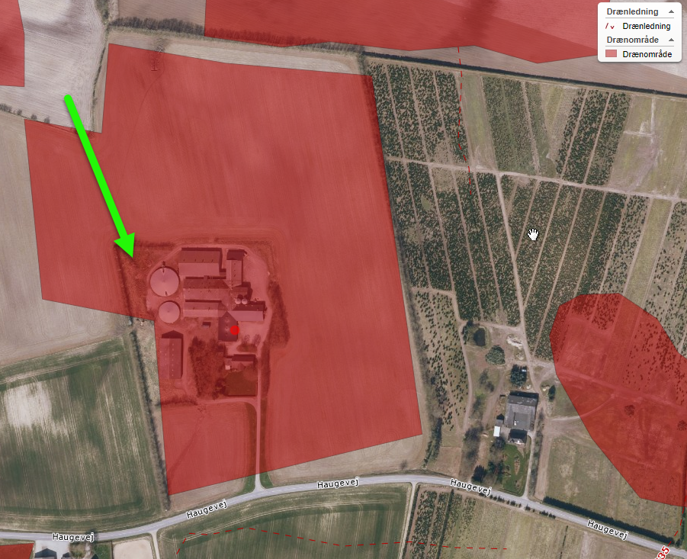
Figur 1. Haugevej 22 ligger i et registreret drænområde. Ansøgt placering af gyllebeholder er angivet med grøn pil.

Silkeborg Kommune vurderer, at alle afstandskravene overholdes med det ansøgte og de stillede vilkår.

LANDSKABELIGE VÆRDIER
Der opføres en ny, tredje gyllebeholder på ejendommen. Gyllebeholderen får fast overdækning (telt) på sammen vis som de eksisterende beholdere.
Silkeborg Kommunes planafdeling har ikke haft nogen bemærkninger til den ansøgte placering af gyllebeholderen, da den placeres inden for eksisterende afskærmende beplantning og der ikke ses behov at tage særlige landskabelige hensyn.
Der stilles vilkår til at afskærmende læhegn genetableres omkring beholderne efter etablering af den tredje gyllebeholder, hvis læhegnet er blevet fjernet/beskadiget grundet anlægsarbejdet.

KULTURMILJØ, FREDNINGER, BYGGE- OG BESKYTTELSESLINJER
Silkeborg Kommune vurderer at placeringen af husdyranlægget ikke er beliggende inden for eller i nærheden af nedenstående områder.

Fredede fortidsminder
Sø og å beskyttelseslinjer
Skovbyggelinjer (300 meter)
Kirkebyggelinjer / kirkezoner indenfor 300 meter fra anlægsdelen
Beskyttede diger
Fredede områder / Fredninger
kulturmiljø / særlig værdifulde kulturmiljøer
Landskabelige interesseområder
Geologiske interesseområder
Fortidsminder
Skovrejsning
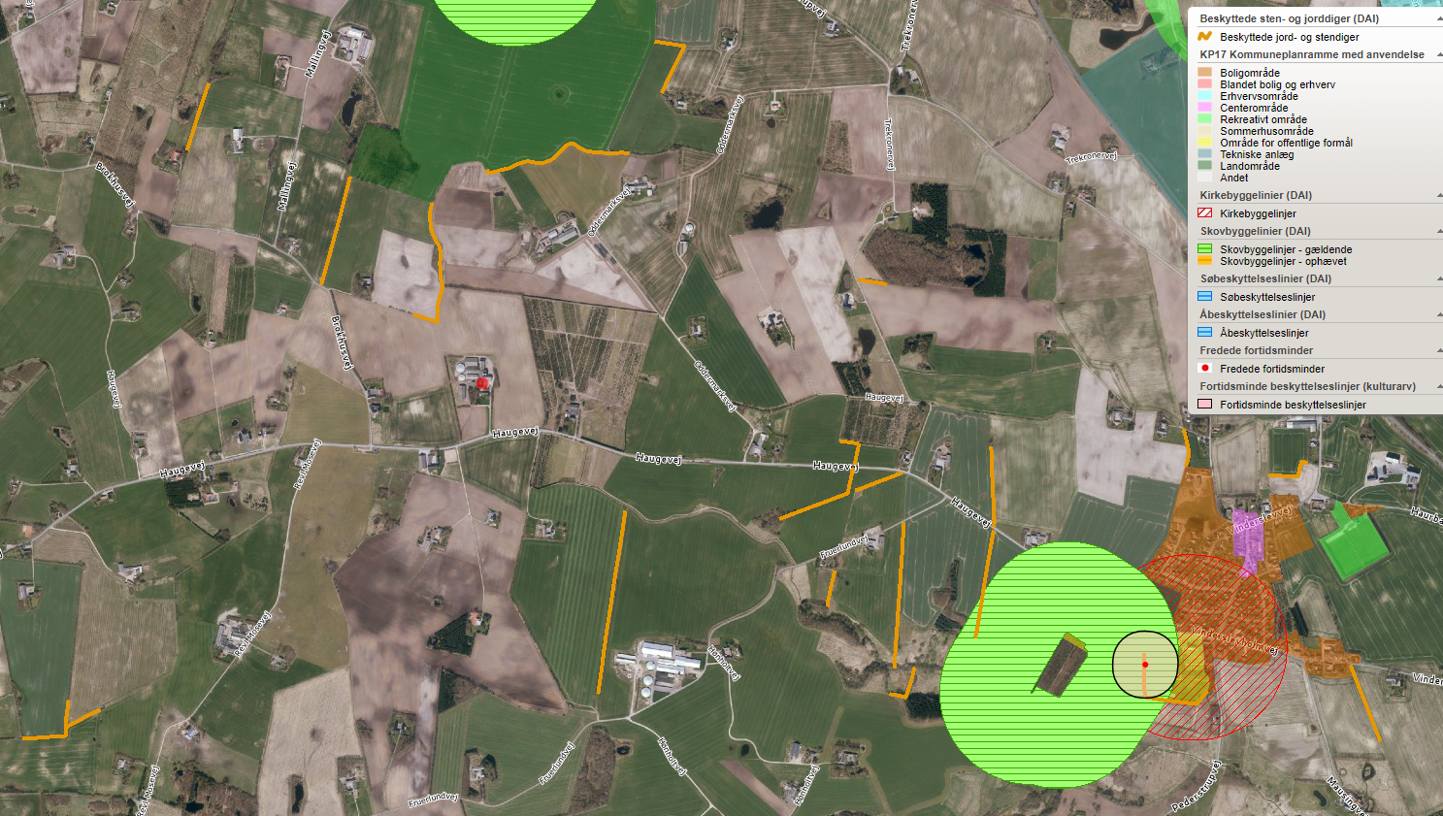
Figur 2. Kortudsnit der viser bygge- og beskyttelseslinjer i nærheden af husdyrbruget.

6 VURDERING AF SAMDRIFT MED ANDRE HUSDYRBRUG.
Ansøger har indsendt oplysninger om, at husdyrbruget ikke er teknisk, forurenings- og driftsmæssigt forbundet med andre husdyrbrug.

7 PRODUKTIONSAREAL OG DRIFT

PRODUKTIONSAREAL
Produktionsarealet for de enkelte staldafsnit er angivet i tabel 3 og bilag 3. Silkeborg Kommune vurderer, at det indsendte er i overensstemmelse med tidligere miljøtilladelser.

Tabel 3. Oversigt over de enkelte staldafsnit i ansøgt drift fra husdyrtilladelse.dk.
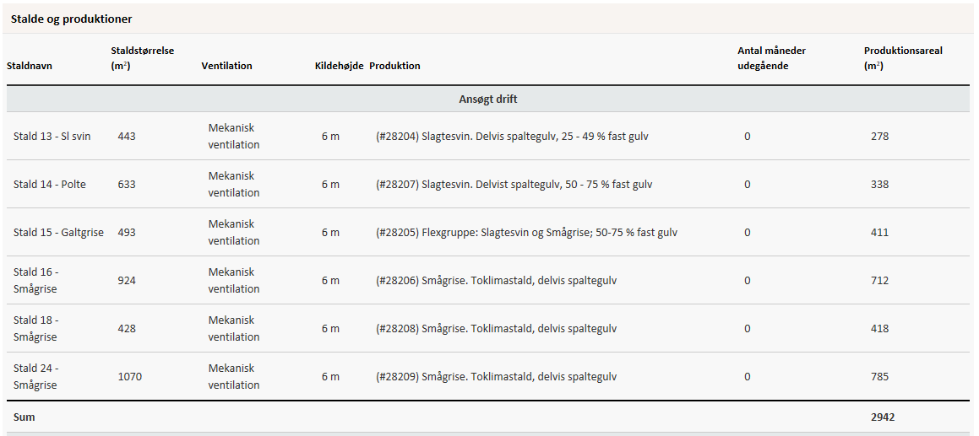
Dyretyper, staldsystemer samt størrelsen på produktionsarealet er grundlaget for beregninger af ammoniakfordampningen fra stald og lager samt lugtemissionen fra stald. Det er derfor nødvendigt at stille vilkår til produktionsarealets størrelse samt produktionsrammerne for at sikre, at miljøpåvirkningerne fra ejendommen fastholdes på det niveau, der fremgår af ansøgningen. Vilkårene kan ses i afsnit 3.
Det ansøgte produktionsareal er baseret på opmålinger foretaget af ansøger.

OPBEVARING AF HUSDYRGØDNING
Fast husdyrgødning
Der produceres ingen fast husdyrgødning fra husdyrproduktionen.

Flydende husdyrgødning
Flydende husdyrgødning opbevares i de to eksisterende gyllebeholdere samt den nye gyllebeholder der bygges i forbindelse med denne tilladelse. Lagerkapaciteten i eksisterende gyllebeholdere er 4850 m³. Med den nye gyllebeholder med en lagerkapacitet på 3000 m³ er den samlede lagerkapacitet 7850 m³. På årsplan produceres 6.280 m³ gylle. Al husdyrgødning opbevares i ejendommens gyllebeholdere der har min. 9 mdr. opbevaringskapacitet.
Der er lager til 15 måned, beregnet ud fra produceret gødningsmængder i normtal for 2017.
Ansøger oplyser at der føres logbog med optegnelse af mængderne i beholderen skal hjælpe med at styre lagret. De faste overdækninger gør desuden at der ikke tilføres regnvand til lagret

Der er ikke grøfter, vandløb eller søer indenfor 100 meter fra beholderen. Der er vilkår til, at håndtering af gylle skal være under opsyn og påfyldning af gyllevogn enten skal ske på fast plads med afløb eller med påmonteret pumpe med returløb. Dette vil sikre, at gylle ikke kan løbe ud på jorden.
Silkeborg Kommune vurderer, at de generelle regler i husdyrgødningsbekendtgørelsen, beholderkontrolbekendtgørelsen og vilkår til håndteringen af gylle er tilstrækkelige til at sikre vandløb og søer mod forurening af husdyrgødning fra ejendommen.

SPILDEVAND OG OVERFLADEVAND
Fra staldanlægget føres alt spildevand fra vask af produkter fra husdyrholdet, forrum, foderrekvisitter og lignende samt vandspild til gyllebeholdere.

Der er en vaskeplads på 100 m². Vaskepladsen er lavet som et befæstet areal mellem de to gylletanke med afløb til gyllebeholderen.
Kommunen vurderer, at opbevaringskapaciteten i gyllebeholderen er tilstrækkelig til at rumme de givne mængder spildevand, herunder rengøringsvand i ansøgt drift. Alle tre gyllebeholdere er med fast overdækning.

Tagvand
I ansøgt drift ledes alt tagvand fra de eksisterende stalde direkte til dræn/vandløb, dette forhold ændres ikke. Overfladevand fra de befæstede arealer ved vaskeplads løber i afløb, der fører til gyllebeholder. Øvrigt overfladevand afledes til mark og nedsives

Sanitært spildevand
Fra staldanlægget er der afledning af sanitært spildevand fra toilet i stald 14. Der er etableret et nedsivningsanlæg, her er stuehus også tilkoblet.

FODER
Korn og tørfoder opbevares i siloanlæg på ejendommen, der anvendes lukkede siloer. Korn opbevares i stål silo. Desuden er der udendørs glasfiber siloer og indendørs siloanlæg til både korn og tilskudsfoder.
Der anvendes fasefodring ved både slagtesvin, polte og smågrise. Det sikrer optimal udnyttelse af foder og giver størst tilvækst.
- For slagtesvin, polte og galtgrise anvendes to faser.
- For smågrise anvendes tre faser.

Kommunen vurderer, at den ansøgte opbevaring og håndtering af foder sker uden væsentlige miljømæssige gener. Det er vigtigt at anlæg til foderopbevaring holdes fri for foderrester og spild, da der ellers kan opstå gunstige forhold for skadedyr som f.eks. rotter og fluer. Foderrester og spild kan opbevares overdækket på møddingsplads eller i gyllebeholder.

8 BAT OG MILJØTEKNOLOGI

BAT - AMMONIAK
BAT står for Best Available Techniques (Bedste Tilgængelige Teknik) og er en fællesbetegnelse for teknikker og teknologier, som kan begrænse forurening fra stalde eller lager. Husdyrbrug med en ammoniakemission større end 750 kg NH3-N pr. år skal ved ansøgning om en § 16b miljøtilladelse beskrive husdyrbrugets valg af BAT med henblik på reduktion af den samlede ammoniakemission fra bedriften (stald og lager).
Det er en del af princippet om anvendelse af BAT, at der ikke kan stiles krav om anvendelse af en bestemt teknik. Dette valg skal ansøger selv træffe. Derimod kan kommunen fastlægge emissionsgrænseværdier for anlægget, som er opnåelige ved anvendelse af BAT.

Emissionsgrænseværdier
I ansøgningen er der foretaget en beregning af den vejledende grænseværdi for ammoniaktab pr. år opnåelig ved anvendelse af BAT (se Tabel 5).
Kommunen fastsætter emissionsgrænseværdier, der sikrer, at emissionerne under normale driftsforhold ikke ligger over de emissionsniveauer, der er forbundet med den bedste tilgængelige teknik, som fastsat i BAT-konklusionerne (BAT-krav).
Miljøstyrelsens BAT-standardvilkår skal anvendes uanset niveauet for emissionsgrænseværdierne i BAT-konklusionerne, når Miljøstyrelsens BAT-standardvilkår er strengere.
Andre regler i husdyrtilladelsesbekendtgørelsen, lov om miljøtilladelse m.v. af husdyrbrug eller anden gældende lovgivning kan også kræve strengere vilkår, end hvad emissionsgrænseværdierne medfører.

STALDSYSTEMER
De eksisterende stalde er indrettet med fast gulv og spalter. Der ændres ikke ved andelen af spalteareal og fast gulv areal i de enkelte staldafsnit.
Der er ikke etableret miljøteknologi i forbindelse med den løbende renovering af gulve, teknik og indretning i staldene. I anlægget er ingen bagskyld, derfor kan forsuring ikke anvendes.
De eksisterende gulve udskiftes ikke, derfor anvendes ikke lavemissionsstaldgulve i ansøgningen.
Der monteres ikke luftrenser da der ikke er nogen udsugning i kanalerne på ejendommen.
Den økonomiske gevinst er vurderet til at være for lille. Derfor vurderes det eksisterende system at leve op til BAT, når man tager det økonomiske perspektiv med.

MILJØTEKNOLOGI’
Der er ikke brugt virkemidler i nogen af staldanlæggene for at nedbringe ammoniakemissionen eller lugt.
De to eksisterende gyllebeholdere er med fast overdækning. Der sættes ligeledes fast overdækning på den nye gyllebeholder. Overdækning af gyllebeholder reducerer ammoniakemissionen fra beholderen med 50%. Der sættes fastholdelsesvilkår til overdækning af alle tre gyllebeholdere.

Tabel 4. oversigt over ammoniakemission og effekt af miljøteknologier fra husdyrgodkendelse.dk
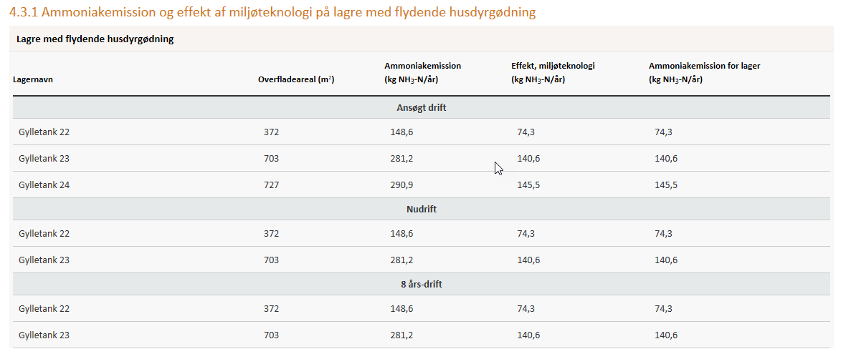

OPSUMMERING VEDR. VALGTE TEKNOLOGIER TIL OPFYLDELSE AF KRAV OM BAT (AMMONIAK)
Der skal i forbindelse med ansøgt drift etableres en ny gyllebeholder. Der ændres endvidere på gulvtypen i stald nr. 18. I ansøgningen er dette staldafsnit derfor angivet som nyt/renoveret. Der er derfor lavet en samlet BAT- emissionsgrænseværdi for den samlede produktion på i alt 3378 kg N/år. I Tabel 5 kan man se at dette overholdt med en faktisk ammoniakemission fra husdyrbruget på 3009 kg N/år, hvormed BAT-kravet er overholdt for ansøgt drift.

Tabel 5. Det beregnede BAT-ammoniak krav i forhold til den faktiske ammoniakemission fra husdyrbruget med den ansøgte udvidelse, fra husdyrtilladelse.dk.
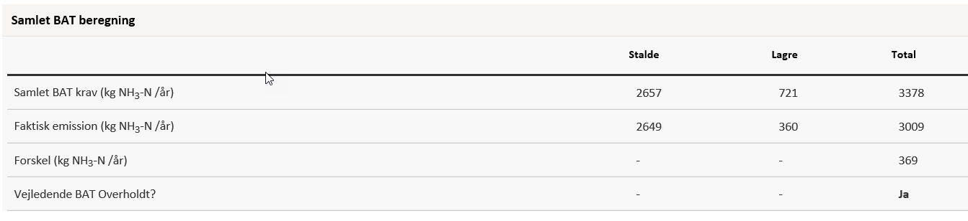
Beregningerne er fortaget ud fra de emissionsgrænseværdier som var gældende på ansøgningstidspunktet, og som kan ses på Miljøstyrelsens hjemmeside: http://www2.mst.dk/wiki/Husdyrvejledning.BAT-standardvilkår.

Kommunen vurderer, at husdyrbruget har truffet de nødvendige foranstaltninger til at forebygge og begrænse forureningen fra husdyrbrugets anlæg og dermed lever op til BAT. Endvidere vurderer kommunen, at husdyrbruget med ansøgt drift kan drives uden væsentlige indvirkninger på miljøet, såfremt vilkårene i denne tilladelse overholdes.
Der er stillet fastholdelsesvilkår til staldindretning (produktionsareal, gulv- og dyretyper) og driften af dette samt standardvilkår om, at projektet skal udføres som ansøgt.

9 PÅVIRKNING AF NATUR MED AMMONIAK

Ammoniakfølsomme naturtyper kategori 1, 2 og 3-natur
Den ammoniakfølsomme natur, som er beskyttet, jf. husdyrgodkendelsesbekendtgørelsens bilag 3 er opdelt i tre kategorier.

Kategori 1-natur: Omfatter ammoniakfølsomme Natura 2000-naturtyper, som indgår i udpegningsgrundlaget for området og er kortlagte af Naturstyrelsen i forbindelse med Natura 2000 planlægningen. For de Natura 2000-naturtyper, som ikke er kortlagt (primært søer), skal kommunen vurdere den eventuelle påvirkning. Kategori 1-natur omfatter ligeledes § 3-heder og -overdrev indenfor Natura 2000-områder, som ikke er nævnt ovenfor.

Kategori 2-natur: Omfatter højmoser, lobeliesøer samt heder større end 10 ha og overdrev større end 2,5 ha, som er omfattet af naturbeskyttelseslovens § 3, og som ligger udenfor Natura 2000-områder.
øvrige ammoniakfølsomme naturområder, jf. § 2 stk. 1 i husdyrgodkendelsesbekendtgørelsen:
Kategori 3-natur: Kommunen skal konkret vurdere følgende beskyttede, ammoniakfølsomme naturtyper uden for Natura 2000-områder, som ikke er omfattet af kategori 1 og 2: Heder, moser og overdrev, som er beskyttet efter naturbeskyttelseslovens § 3, samt ammoniakfølsomme skove. En nærmere definition af ammoniakfølsom skov fremgår af husdyrgodkendelsesbekendtgørelsens bilag 3 pkt. 3 ad C.

Beskyttelsesniveauer for ammoniakfølsomme naturtyper
Krav til maksimal ammoniakdeposition for de forskellige ammoniakfølsomme naturtyper, jf. kategori 1-, kategori 2- og kategori 3-natur fremgår af nedenstående Tabel 6.
Tabel 6. Beskyttelsesniveauer for bestemte ammoniakfølsomme naturtyper:
Naturtyper | Fastsat beskyttelsesniveau
Kategori 1. Ammoniakfølsomme Natura 2000 naturtyper samt øvrige heder og overdrev indenfor Natura 2000 områder | Max. totaldeposition afhængig af antal husdyrbrug i nærheden*):  0,2 kg N/ha/år ved > 1 husdyrbrug  0,4 kg N/ha/år ved 1 husdyrbrug  0,7 kg N/ha ved 0 husdyrbrug.
Kategori 2. Ammoniakfølsomme naturområder udenfor Natura 2000, som er højmoser, lobeliesøer, heder større end 10 ha, samt overdrev større end 2,5 ha. | Max. total deposition på 1,0 kg N/ha/år.
Kategori 3. Heder, moser og overdrev, som er beskyttet af naturbeskyttelseslovens § 3, og ammoniakfølsomme skove | Kommunen vurderer konkret, om der skal fastsættes vilkår om max. merdeposition. Kravet må dog ikke være under en max. merdeposition på 1,0 kg N/ha pr. år
* Kumulationsmodel for antal husdyrbrug i nærheden fremgår af § 25 stk. 2,3 i husdyrgodkendelsesbekendtgørelsen.

Beregning af ammoniakdeposition på nærliggende naturområder
Afsætningen af luftbåren ammoniak på omkringliggende naturområder, fra det ansøgte dyrehold på Haugevej 22 er beregnet i husdyrtilladelse.dk. Der er foretaget beregninger af ammoniakafsætningen for kategori 1,2 og 3-naturområder nærmest ejendommen. Beregningspunkterne og resultatet af beregningerne fremgår af nedenstående Figur 3 som er baseret på tabel 7.

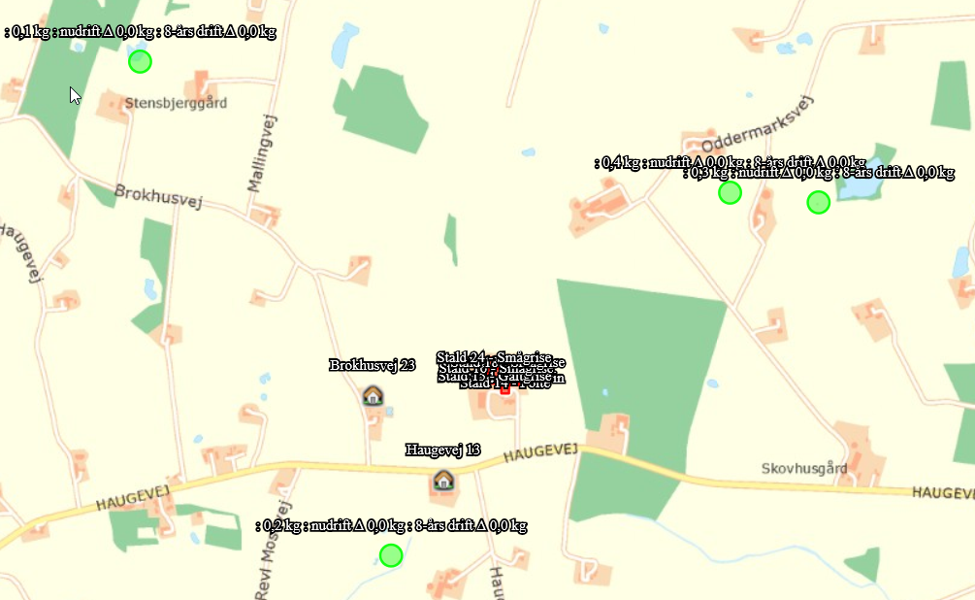
Figur 3. Beregning af total- og merdeposition af luftbåren ammoniak på nærliggende kategori 1, 2 og 3-natur fra det ansøgte projekt

Tabel 7. Beregning af ammoniakdeposition fra stald og lager på kategori 1,2 og 3 natur i nærheden af Haugevej 22. Totaldeposition og merdeposition er angivet.
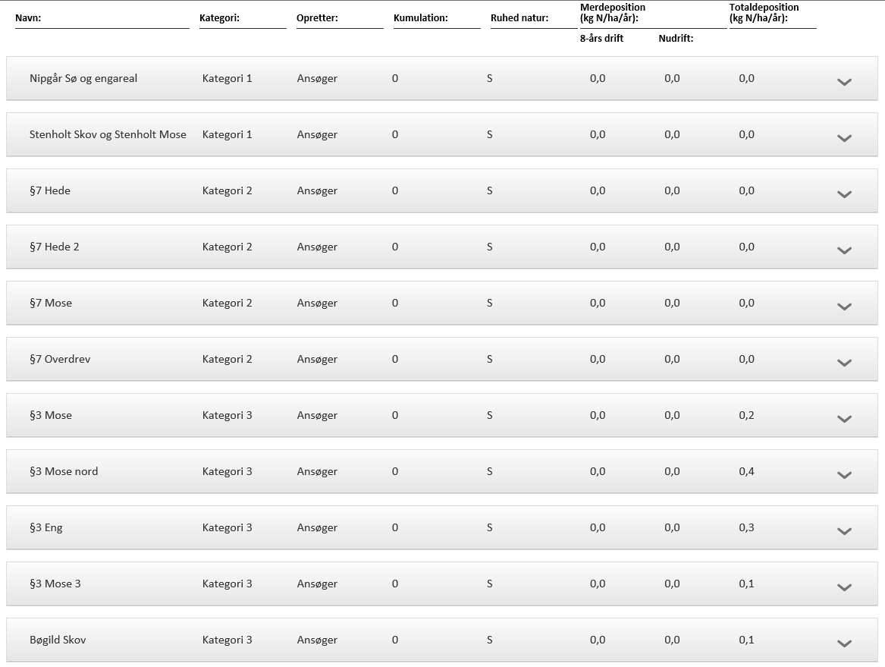
For kategori 1 natur skal det vurderes, om der er kumulation med andre ejendommen. I det konkrete tilfælde er der ikke kumulation med andre ejendomme, hvorfor den maksimale totaldeposition ikke må overstige 0,7/ kg N/ha/år.

Natur vurdering
Kategori 1 natur (Kvælstoffølsomme naturtyper indenfor natura 2000)

Nærmeste Natura2000 område er EF-habitatområde Stenholt Mose og Stenholt skov, som ligger mere end 5 km syd for ejendommen. På grund af afstanden vil der ikke være risiko for påvirkning af kvælstoffølsomme naturtyper eller arter i habitatområdet. Beregninger viser ligeledes at det ansøgte ikke medfører deposition i habitatområdet.

Kategori 2 natur (Højmoser, lobeliesøer, heder større end 10 ha og overdrev større end 2,5 ha)

De nærmeste kategori 2 naturtyper (Grathe hede, overdrev ved Mausing m.fl.) ligger mere end 3 km fra ejendommen og beregninger viser, at der ikke er nogen deposition på disse kvælstoffølsomme naturtyper.

Kategori 3 natur (Heder, moser og overdrev og ammoniakfølsomme skove)

Nærmeste mose ligger ca. 500 meter sydvest for ejendommen. Mosen har engang været en del af en tørvemose, men er nu drænet og påvirket af mange års markdrift på de omkringliggende arealer. Der forekommer stadig pletter med tørvemosevegetation, men som helhed er mosen ikke særlig kvælstoffølsom. Beregninger viser, at der ikke er nogen merdeposition på mosen.

Der ligger flere moser længere væk fra ejendommen, men ifølge beregningerne i husdyrgodkendelse er der ingen merdeposition på disse moser.

Beskyttede arter
Det ansøgte vurderes ikke at påvirke beskyttede arter i området. Der findes muligvis stor vandsalamander eller spidssnudet frø i nogle af de omkringliggende vandhuller. Depositionen på vandhullerne vil imidlertid ikke påvirke vandhullernes tilstand og dermed heller ikke en eventuel forekomst af de nævnte arter.

10 FORURENING OG GENER FRA HUSDYRBRUGET

OLIEOPLAG
Tabel 8 viser placering af olieoplag på ejendommen. Silkeborg Kommune har vedtaget en forskrift for håndtering af olie og kemikalier som virksomheder og landbrug i udgangspunktet er omfattet af. Husdyrbrug med en miljøtilladelse/godkendelse er i midlertidig kun omfattet, hvis der er sat vilkår hertil i deres tilladelse/godkendelse. Med denne miljøtilladelse sættes der derfor vilkår til, at kommunens forskrift om håndtering af olie og kemikalier skal følges.

Tabel 8. Placering af olieoplag
 | placering | underlag | tankpistol
Diesel/olie-tank | På ejendommen er der to dieselolietank på 1.800 l hver. De er placeret i fyrrum i sydlig ende af stald 14 | Fast og tæt bund, således at spild kan opsamles, og at der ikke er mulighed for afløb til jord, kloak, overfladevand eller grundvand. | Tankning af diesel sker ikke på ejendommen Fyringsolie benyttes til opvarmning af produktionsbygninger på ejendommen
Oplag af motorolie, smøreolie m.v. | Lade/maskinhus | Tromlen er placeret på støbt gulv med opkant uden afløb.

Når forskriften følges vurderes det at jord, overfladevand og grundvand er beskyttet og at olie- og kemikalieprodukter opbevares miljømæssigt forsvarligt. Forskriften er vedhæftet i bilag 4.

AFFALD
Pap, papir og plastaffald opbevares i separat container, der tømmes efter behov. Jern og skrot bliver opbevaret i container, der ligeledes tømmes efter behov.

Veterinært affald, kemiaffald og andet affald fra produktionen afleveres til Marius Petersen, Herning, der står for containerservice til affald. Der er kanylebokse som samles og tømmes sammen med brugte kanyler på Sinding Hedevej 85. Mængde som normal for denne ejendomsstørrelse i både nudrift og ansøgt. Al medicin ordineres af bedriftens dyrlæge.

Farligt affald
Alt affald fra olie og kemi afhentes af et miljøgodkendt firma. Evt. afleveres på kommunal genbrugsstation.

Olieaffald opbevares i tomme tromler, der er placeret i lade/maskinhus, indtil dette afhentes af et miljøgodkendt firma. Tromlen er placeret på støbt gulv med opkant uden afløb. Der er ca. 100 l olieaffald pr. år. Større mængder olie skiftes på værksted ved eftersyn af traktorer og læssemaskine.

Der er kemikalierum til maling og kemiaffald på ejendommen. Sprøjtemidler til markbrug opbevares normalt ikke på ejendommen men bringes med i forbindelse med sprøjtearbejde. Tom rengjort emballage opbevares i maskinhus indtil det afleveres eller medtages til lager på Sinding Hedevej 85. Det anslås at mængden er ca. 10 kg pr år i både nu drift og ansøgt drift.

Bedriften er omfattet af reglerne i affaldsbekendtgørelsen, derfor skal man på ejendommen føre registrering over affaldsproduktionen efter de gældende regler samt at bortskaffelsen skal ske i overensstemmelse med kommunes affaldsregulativ. Det fremgår af Affaldsbekendtgørelsens § 64, at virksomheder skal kildesortere deres affald. Virksomheden skal derudover sikre sig, at væsentlige dele af deres kildesorterede affald går til materialenyttiggørelse.
Normalt opbevares der ikke kemiaffald på ejendommen. Hvis det skulle forefindes, opbevares dette i et aflåst kemiskab, som er placeret i lade stald 12. Tom rengjort emballage opbevares i maskinhus indtil det afleveres. Det anslås at mængden er ca. 10 kg pr år i både nu drift og ansøgt drift.

Der forefindes ikke tanke med flydende gødning eller pesticider, da markdriften varetages fra anden ejendom.

Medicin bliver opbevaret i køleskab i mandskabsrummet. Kemikalier og pesticider opbevares på anden ejet ejendom. Oplysninger om affaldstyper og mængder samt opbevaring og bortskaffelse heraf se Tabel 9.

Tabel 9. Affaldstyper og mængder
 | Mængde  Nudrift  (kg el. tons) | Mængde  Ansøgt  (kg el. tons) | Opbevaring | Bortskaffelse
Forbrændingsegnet affald.  ISAG kode: 19.00* | Ca 200 kg | Ca 200 kg | Container | Genbrug
Jern  ISAG kode: 23.00 | 0 – 1.000 kg | 0-1.000 kg | Container | Anden afhentning (salg)
Plastik  ISAG kode: 52.00  EAK-kode: 02-01-04 | Ca. 10 kg | Ca. 10 kg | Maskinhus | Genbrugsplads
Papir og Pap  ISAG kode: 50.00 | Ca 50 kg | Ca 50 kg | Container | Genbrugsplads
Farligt affald  Kanyler  Olie  Lysstofrør  Batterier | 1-5 kg  1-2 kg  0  0- 50 stk  0-20 stk | 1-5 kg  1-2 kg  0  0- 50 stk  0-20 stk | Spildolie opbevares i tromler på spildbakker i maskinhuset. | Marius Petersen, Herning.  Spildolie afleveres til Dansk Oliegenbrug.

Kommunen vurderer, at der ikke vil være problemer med hensyn til opbevaring og affaldsbortskaffelsen fra virksomheden, såfremt de beskrevne procedurer og gældende regler overholdes.

Opbevaring af døde dyr foregår på riste på fast underlag, syd for laden (stald 12). Dyrene bliver først slæbt ud af stalden kort tid før afhentning af DAKA. De døde dyr ligger skyggefuldt og bliver overdækket med en presenning eller opbevares i smådyrscontainer. Det forventes, at der dør ca. 25 større svin og 1.200 smågrise om året. Døde dyr afhentes hurtigst muligt, typisk først kommende hverdag, efter ansøger har tilmeldt dyret til afhentning.

El
Det forventede energiforbrug efter udvidelse af produktion på ejendommen:
Tabel 10. Oversigt over energiforbrug på ejendommen
Årligt forbrug | Nudrift | Ansøgt
Fyrings olie | 20.000 liter | 20.000 liter
Elforbrug | 114.000 Kwh | 114.000 kwh

Stuehus bruger el-varme.

Belysning
Energibesparende foranstaltninger
- Der bruges el-sparerpærer hvor det er muligt på ejendommen
- Logistikken i forbindelse med afhentning af foder til blandeanlæg er indrettet, så afstanden giver færrest muligt driftstimer, hvilket minimerer energiforbruget.

Energiforbruget vil blive tjekket ved tilsyn. Der stilles vilkår til at bedriftens energiforbrug registreres mindst 1 gang årligt.

Vand
Ejendommen har egen boring både ved privat husholdning og husdyrproduktionen, hvilket betyder at vandforbruget registreres. Ansøger har i det daglige fokus på at minimere vandforbruget i forbindelse med den daglige drift, herunder bl.a. justering af vandnipler, vask og rengøring, forbrug til dyr osv. Der er desuden timer på anlægget til markvanding, hvorved forbruget løbende kan følges. Vand fra markboring bruges udelukkende til markvanding.
Tabel 11. Det forventede vandforbrug før og efter udvidelsen af produktionen på ejendommen
Årligt vandforbrug | Nudrift m³ | Ansøgt m³
Privat | 170 m³ | 170 m³
Drift | 15.000 m³ | 15.000 m³
Vask | 500 m³ | 600 m³
Markvanding | 0 m³ | 0 m³

Vandbesparende foranstaltninger
- Vandrør, drikkekar/drikke nipler mv. kontrolleres daglig for utætheder og korrekt funktion
- Utætheder og fejlfunktioner repareres hurtigt
- Der bruges iblødsætning i forbindelse med vask

Vandforbruget vil blive tjekket ved tilsyn. Der stilles vilkår til at bedriftens vandforbrug registreres mindst 1 gang årligt.

Gener
Lys
Produktionen foregår i lukkede stalde. Ejendommen har belysning på befæstede arealer og pladser som primært anvendes i årets mørke måneder. Der er lys på alle udleveringsramper. Alle udendørslamper er med bevægelsessensorer. Lysindretningen og staldanlæggenes beliggenhed bag læhegn betyder få lysgener for omkringboende og bilister.

LUGT

GENERELT VEDR. LUGT
Lugten kommer fra produktionen i staldanlægget og fra gødningshåndtering. Landzonen betragtes normalt som landbrugets arbejdsområde, hvilket betyder, at beboere i landzonen skal tåle en del lugtgener. Der er dog fastsat en tålegrænse for lugt afhængig af, om der er tale om byzone, samlet bebyggelse eller enkelt bolig i det åbne land.

Princippet for lugtberegningen er, at man ud fra oplysninger om dyretype, staldsystem og produktionsareal beregner den nødvendige geneafstand, som er den afstand der minimum skal være fra lugtcentrum til de omkringboende. Gødningslagre er ikke medtaget i lugtberegningen, da placeringen af disse reguleres af generelle regler, hvor der er taget højde for eventuelle lugtgener. Er der andre husdyrbrug, som medfører lugtgener i det samme punkt i byzonen, skærpes kravene til geneafstanden i forbindelse med ansøgningen.
Geneafstanden skal beregnes efter både Miljøstyrelsens lugtmodel og efter FMK-modellen.
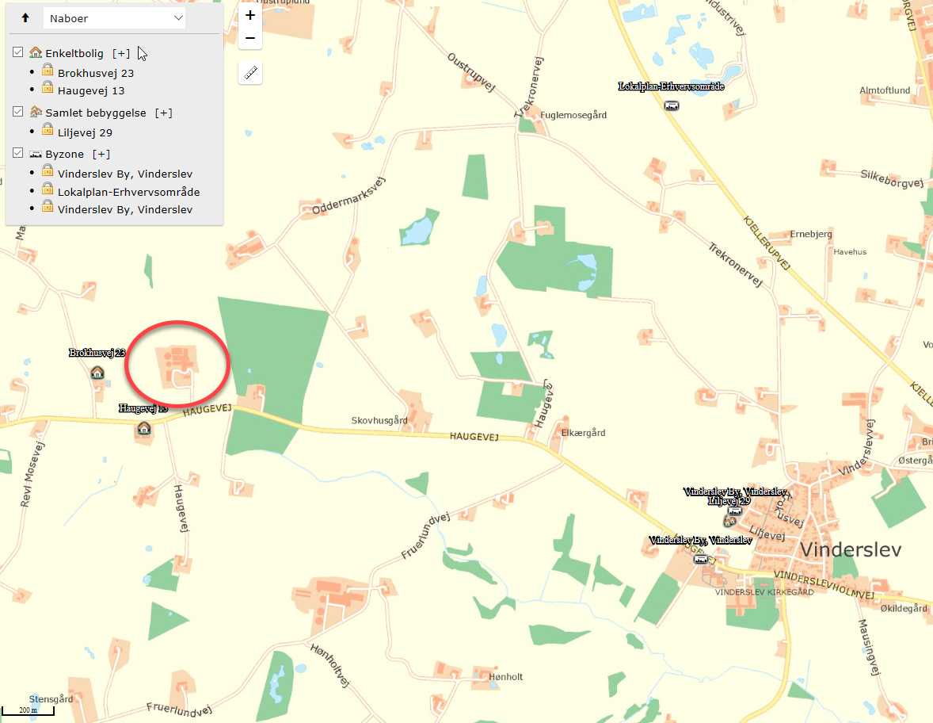Figur 4. Oversigtskort over nærmeste nabo uden landbrugspligt, nærmeste samlede bebyggelse og nærmeste byzone.

Ud fra Figur 4 ses det at der er ca. 280 meter fra nærmeste staldhjørne til nærmeste nabo uden landbrugspligt (Brokhusvej 23). Der er ca. 2,2 km til nærmeste samlede bebyggelse, der også udgør nærmeste byzone (Vinderslev). Da der ikke er andre ejendomme med en ammoniakfordampning over 750 kg N pr. år indenfor 100 meter af naboejendommen eller indenfor 300 meter ift. samlet bebyggelse og byzone skal der ikke beregnes nogen kumulativ effekt i dette tilfælde.

RESULTATET AF IT-SYSTEMETS LUGTBEREGNING
I
Tabel 10 ses den korrigerede geneafstand for henholdsvis samlet bebyggelse, nabo uden landbrugspligt samt byzone. I den korrigerede geneafstand er der taget højde for vindretningen i forhold til placeringen af anlæggene samt eventuel kumulation. Geneafstanden er den afstand der som minimum skal overholdes fra lugtcentrum på den pågældende ejendom. Den vægtede gennemsnitsafstand er den afstand, der reelt er fra lugtcentrum til det punkt, der skal beregnes til. Den vægtede gennemsnitsafstand skal derfor være større end den korrigerede geneafstand, for at lugtkravet er overholdt.

Tabel 10. Resultat af lugtberegning fra husdyrgodkendelse.dk.
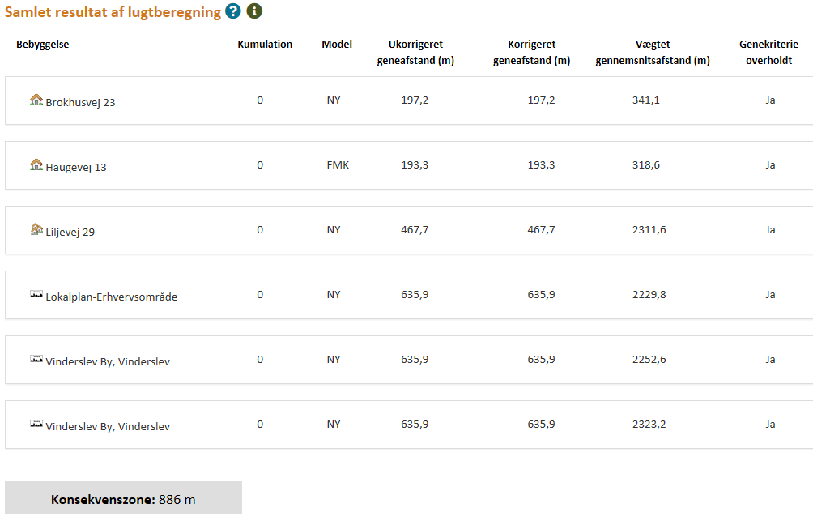

KOMMUNENS SAMLEDE VURDERING
Beboelser indenfor konsekvensområdet der er på 886 m må forvente at opleve øget lugt som følge af udvidelsen. Lugtemissionen ligger dog inden for de af staten fastsatte rammer, for ”acceptabel lugt” fra husdyrbrug. Ud fra
Tabel 10 kan det ses at lugtgenekriteriet for alle områder er overholdt. Når de beregnede afstandskrav til nærmeste beboelse, samlet bebyggelse og byzone er overholdt, har kommunen ikke mulighed for at skærpe lugtgenekriterierne. Konsekvensområdet beregnes i Husdyrgodkendelse.dk og bruges som høringsradius.
Den reelle lugtpåvirkning fra husdyrbrugets anlæg vil afhænge af flere forhold som vindretning, temperatur og håndteringen af gyllen. Lugtpåvirkningen vil dog generelt kunne minimeres ved grundig og hyppig rengøring af de overflader, som husdyrgødning og foderrester afsættes på samt ved minimering af det tidsrum, som gylleomrøring og gylleudbringning foretages i.

For at sikre, at lugtgenekriteriet overholdes er der sat vilkår om, at gulvsystemer, dyretyper og produktionsarealer ikke må ændres så det medfører en øget lugtemission. Der stilles desuden vilkår om, at skulle der forekomme større gener end forventet, skal ansøger udarbejde en handleplan for at nedbringe generne, der skal godkendes af kommunen.

STØJ
De anbefalede mindsteafstande mellem husdyrbruget og nærmeste beboelse er baseret på Miljøstyrelsens erfaringer om miljøforhold. Klassifikationen angiver, hvilken afstand, der skønnes at være nødvendig mellem den pågældende virksomhed og boliger i et område for åben og lav boligbebyggelse.
Udgangspunktet er, at afstanden skal give en rimelig sikkerhed for, at boligerne ikke udsættes for miljøgener, og at virksomheden ikke efterfølgende mødes med skærpede miljøkrav.
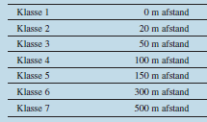

Jævnfør virksomhedsbeskrivelsen fra håndbog om Miljø og Planlægning, Miljøstyrelsen og Skov- og Naturstyrelsen, Landsplanafdelingen, 2004, anvender Silkeborg Kommune følgende inddeling af husdyrbrugstyper:

Klasse 3: Hundepensioner, kenneler og rideskoler (mindre husdyrhold)
Klasse 6: Pelsdyrfarme
Klasse 6: Husdyrbrug med erhvervsmæssigt dyrehold, minus svinefarme
Klasse 7: Svinefarme med erhvervsmæssigt dyrehold

Da mindsteafstande til nabobeboelse er 260 meter (Haugevej 13), og derved ikke er overholdt i forhold til de anbefalede 500 m, har Silkeborg Kommune vurderet på, om der er foretaget støjreduktion, der bl.a. har til formål at udpege kilderne og gennemføre eventuelle eliminerings- og/eller reduktionsforanstaltninger på ejendommen samt om der er historiske støjhændelser og afhjælpningsforanstaltninger og viden om disse støjhændelser.

Der kan forekomme støj fra følgende kilder:

- Ventilationsanlæg
- Højtryksrensere
- Kornvalse
- Aflæsning af foder
- Kørsel med ensilage, husdyrgødning m.m.
- Ensilering
- Transport til og fra ejendommen
- Indblæsning af korn
Placeringen af støjkilden og varigheden af støjen er beskrevet i Tabel 11 herunder.

Tabel 11. Driftsperioder og placering af støjkilder.
Støjkilde | Placering | Driftstid | Tiltag mod støjkilder
Ventilationsanlæg | Alle svinestaldene | Efter behov – mest om sommeren. Ventilationsbehov er størst i dagtimerne. | Ventilationsanlægget er placeret inden døre og forventes  derfor ikke at påføre omgivelserne væsentlig støj
Højtryksrensere | I staldene | Højtryksrenser anvendes i forbindelse  med rengøring af stalde og maskiner. | Rengøring sker i dagtimerne. Den største del af rengørings opgaverne foregår indendørs.
Tørring af korn | Amerikaner Silo | Efter høst kan der tørres korn i silo. Der anvendes blæser og varmetilsætning ved transportabel varmeblæser (oliebrænder) | Der kan tørres korn i de to udendørs Amerikaner siloer. Blæser og varmekilde er placeret udendørs mellem bygning 19 (foderlade) og bygning 13 (slagtesvin), som danner støjværn. Aflæsning foregår udendørs.
Levering af foder | Foder blæses ind i siloer | Indblæsning af foder vil l have en varig  hed af max. 60 min pr. levering | Siloer er placeret imellem bygning 19 og bygning 13.
Gyllepumpe | Gyllebeholder | Dykpumpe i fortanken – støjer ikke | Som udgangspunkt i dagtimerne i hverdage
Modtagelse/afhentning af dyr |  | Af- og pålæsning giver anledning til begrænset støj. | 156 gange pr. år af ca. ½-1 time pr. gang. Af- og pålæsning foretages så skånsomt som muligt for at sikre dyrevelfærd.
Gylleudbringning | Ved gyllebeholdere og på arealer | I sæsonen | Udbringnings materiel vedligeholdes og er typegodkendt.
Indblæsning af korn | Ved siloanlæg | Ca en time pr læs | I dagstimer på hverdage. Udstyr vedligeholdes og rengøres så der ikke opstår unødig støj.

Udvidelsen forventes ikke at give anledning til øgede gener for naboer i form af støj da;

- Der er beplantning imellem nærmeste staldhjørne og nærmeste nabo.
- De fleste støjkilder er placeret i lukkede bygninger.
- Anvendelse af de øvrige støjende anlæg og maskiner tilstræbes holdt inden for normal arbejdstid (kl. 7-18).
- Der er ikke tidligere klaget over støjgener fra ejendommen
Eventuel støj fra bedriftens interne transporter samt støj fra de forskellige transporter til og fra anlægget forventes at være uændret ved ansøgt drift, da der ikke sker nogen væsentlig stigning i antallet af transporter, se tabel 12.

Da der kun er mekanisk ventilation i staldbygningerne og anlægget er placeret indendørs vurderes det at ventilationen ikke vil give anledning til væsentlige støjgener for naboer og omkringboende.
Silkeborg Kommune vurderer, at de beskrevne tiltag vil begrænse støjpåvirkningen af omgivelserne, så husdyrbruget ikke vil give anledning til støjpåvirkning af omgivelserne, som vil medføre gener for de omkringboende.
Ifølge vejledningen om ekstern støj må ejendommens bidrag til støjniveau ikke overstige følgende værdier ved nabobeboelser eller deres opholdsarealer i punktet 1,5 m over terræn, angivet som det ækvivalente, konstante, korrigerede støjniveau målt i dB(A). Tallene i parentes angiver midlingstiden indenfor den pågældende periode:

Dag | Kl. 07- 18 | 55 dB(A) | (8 timer)
Aften | Kl. 18- 22 | 45 dB(A) | (1 time)
Nat | Kl. 22- 07 | 40 dB(A) | (½ time)
Lørdag | Kl. 07- 14 | 55 dB(A) | (7 timer)
Lørdag | Kl. 14- 22 | 45 dB(A) | (4 timer)
Søn- og helligdag | Kl. 07- 22 | 45 dB(A) | (8 timer)

Støj fra husdyrbruget må i natperioden (kl. 22 – 07) ikke overstige 55 dB(A) målt som spidsværdi. Støjvilkårene for landbrugsdrift omfatter al støj fra virksomheden, dvs. også støj fra andet end faste, tekniske installationer. Vilkår om støj skal derfor gælde al støj fra landbrugsdrift, men kun støjen fra landbrugsdriften på ejendommens bygningsparcel, dvs. ikke støj fra f.eks. markdriften.
Såfremt der indkommer klager over støj fra produktionsanlægget med tilknyttede aktiviteter, vil Kommunen indhente dokumentation for, at støjkravene i Miljøstyrelsens vejledning nr. 5/1984 om 'Ekstern støj fra virksomheder' overholdes. Se vilkår vedr. støj i afsnit 3.

VENTILATION
Der er mekanisk ventilation i alle staldene med en afkasthøjde på ca. 6 m. Ventilationsanlæg kører alle døgnets 24 timer med varierende effekt. Alle stalde har mekanisk frekvensstyret ventilation med et moderat støjniveau. Styring af ventilationen i staldene er med til at sikre et godt indeklima og samtidigt med til at reducere forbruget af energi til et absolut minimum.

Rengøring og servicering
Jævnlig inspektion og rengøring af ventilationsanlægget er med til at sikre, at det fungerer optimalt, minimere luftmodstand og dermed minimerer energiforbruget. Ud over at reducere modstand i ventilationssystemet, er det kommunens opfattelse, at hyppig og grundig rengøring af ventilationsanlæg er vigtigt for at begrænse risikoen for lugt og fluegener for omgivelserne.

Der stilles vilkår til rengøring af ventilationsanlæg mindst 1 gang om året.

Kommunen vurderer, at ventilationssystemet ikke giver anledning til gener for de omkringboende naboer i form af støj, da der er ca. 300 m nærmeste nabobeboelse.

Overbrusning
Overbrusning bruges til køling af grisene i de varmeste måneder af året og nedsætter desuden ammoniakfordampning og energiforbrug til ventilation.

RYSTELSE
Der er ingen udendørs kompressorer på ejendommen. Silkeborg Kommune vurderer derfor, at det ikke er relevant, at stille vilkår til rystelser, og der ikke vil være væsentlige gener ved naboerne.

STØV
I forbindelse med håndtering af halm, foder og ved transport kan der opstå støvgener. Forhold, som kan medvirke til støv, er af begrænset karakter og varighed. Indblæsning af foder sker overvejende via lukkede rørsystemer. Der er således kun få kilder til væsentlige støvgener for naboerne.

Da afstand fra tilkørsel til nabobeboelse er 170 meter, og mere end 100 meter, vurderer Silkeborg Kommune, at husdyrbruget ikke vil give anledning til støvpåvirkning af omgivelserne, som vil medføre gener for de omkringboende. Skulle der mod forventning opstå støvproblemer, skal ansøger udarbejde en handleplan til afhjælpning af disse. Der stilles vilkår hertil.
Øvrige støvvilkår vurderes ud fra om det kan give anledning til støvgener hos naboer. Som hovedregel vil det være relevant at fastsætte vilkår om vedligeholdelse, renholdelse og jævnligt serviceeftersyn med henblik på at sikre, at ventilationssystemet fungerer optimalt og ikke er årsag til unødige støvgener (se afsnittet ventilation).

SKADEDYR
I forbindelse med dyreholdet kan der forekomme gener fra skadedyr. Foder- og gødningsrester er ideelle udklæknings steder for fluer, som kan udvikle sig til enorme flueforekomster, der ikke kan bekæmpes biologisk. Den generelle bekæmpelse af skadedyr sker derfor ved, at der generelt holdes rent og ryddeligt i og omkring ejendommen, og ved at foderspil fjernes.

Fluer
Der vil på ejendommen blive foretaget en effektiv fluebekæmpelse som minimum i overensstemmelse med de nyeste retningslinjer fra Aarhus Universitet, Institut for Agroøkologi

Rotter
Ansøger har tegnet kontrakt med anerkendt skadedyrbekæmpelsesfirma. Hvis der konstateres rotter og andre skadedyr på ejendommen skal Silkeborg Kommunes landbrugsteam straks kontaktes. Endvidere kommer skadedyrskontrollen to gange om året.

Der stilles vilkår til flue- og rottebekæmpelse og korrekt opbevaring af foder for at undgå tilhold af skadedyr.

Skulle der mod forventning indgå berettigede klager over fluegener fra husdyrproduktionen, kan Silkeborg Kommune efter en nærmere vurdering påbyde husdyrbruget at foretage tiltag til at reducerer fluegener.

Det vurderes at ejendommen skadedyrsbekæmpelse med de stillede vilkår er tilstrækkelige til at imødekomme væsentlige gener fra skadedyr.

TRANSPORT
Ejendommen har tilkørsel direkte fra Haugevej. Trafikken ledes herfra til Aalborgvej mod vest og Kjellerupvej gennem Vinderslev mod øst, se dog vilkår 30. Vejen gennem Vinderslev må kun benyttes på hverdage mellem 07.00 – 18.00 til gylletransport.
Udviklingen i antallet af forskellige typer transport ses af Tabel 12 nedenfor. Det skal bemærkes, at antal og ikke er bindende (medmindre der er knyttet vilkår til).

Tabel 12. Oversigt over transporter på et år.
Transporttype | Nudrift | Ansøgt drift | Forskel
Handelsgødning | 10 | 10 | 0
Tilskudsfoder fra Foderstoffirmaer | 52 | 52 | 0
Transport af husdyr til og fra ejendommen | 156 | 156 | 0
Diesel | 5 | 5 | 0
Fast besøg af dyrlæge | 12 | 12 | 0
DAKA | 10 | 10 | 0
Korn til foderblanding | 52 | 52 | 0
Montører og vedligehold | 52 | 52 | 0
Transport af gylle fra gyllebeholder til udbringningsarealer og anden gylle | 150 | 175 | +25
Andet, herunder daglig tilsyn mm. | 365 | 365 | 0
I alt | 864 | 889 | +25

Den fremtidige produktion øger antallet af transporter årligt. Grise vil i ansøgt drift blive afhentet ugentligt med lastbil. Hvor det er muligt sker transporter på interne markveje. Den nye gyllebeholder giver mulighed for mere optimal udnyttelse af gyllen og mulighed for lagring af anden gylle, det kan give ekstra transport.
Ansøger anser godt landmandskab for en del af et godt forhold til naboer og omkringboende i byen. Der vises hensyn, og der tilstræbes, at transporter med dyr, foder og husdyrgødning ikke foretages på helligdage. Det er vurderet, at der ikke er tæt bebyggede områder på ruten.

Trafikgener ved ind- og udkørsel
Da afstand til nabobeboelse er over 150 meter fra den nærmeste til- og frakørsel, vurderer Silkeborg Kommune, at husdyrbruget ikke vil give anledning til støv- og rystelsespåvirkninger af omgivelserne, som vil medføre gener for de omkringboende når de til enhver tid gældende regler og overholdes.
Der stilles vilkår om at Silkeborg Kommune kan forlange en handlingsplan for at nedsætte gener fra husdyrbruget ved velbegrundede klager over støj og støv.

LYSGENER
Produktionen foregår i lukkede stalde, - deraf begrænsede gener fra lys. Ejendommen har belysning på befæstede arealer og pladser som primært anvendes i årets mørke måneder. Der er lys på alle udleveringsramper. Alle udendørslamper er med bevægelsessensorer.
Da der er tale om lukkede stalde, udleveringsrampe væk fra naboer og der er skærmende læbeplantning mellem bedriften og naboejendommene, vurderer Silkeborg Kommune, at lyset i og udenfor staldafsnittene ikke vil give væsentlige problemer. Dog fastsættes der vilkår om, at såfremt der skulle opstå gener for de omkringboende, eller såfremt kommunen finder det nødvendigt, skal bedriften lade foretage undersøgelse af forskellige lyskilder, således at lyset uden for ejendommen formindskes.

BILAG
Bilag 1: Lovgivning og vejledning
Bilag 2: Situationsplan
Bilag 3: Beregning af opbevaringskapacitet
Bilag 4: Produktionsareal
Bilag 5: Silkeborg Kommunes forskrift om håndtering af olie og kemikalier

BILAG 1 LOVGIVNING OG VEJLEDNING
Tilladelsens vilkår er meddelt med baggrund i kommunens vurderinger og i følgende af Miljøstyrelsens bekendtgørelser, vejledninger og orienteringer:
- Vejledning nr. 2/2001 Luftvejledningen
- Vejledning nr. 5/1984 Ekstern støj fra virksomheder
- Vejledning nr. 6/1984 Måling af ekstern støj fra virksomheder
- Vejledning nr. 6/2014 om kontrol af gyllebeholdere
- Vejledning om logbog for beholdere med flydende husdyrgødning
- Vejledning nr. 19/2016 til bkg. om påfyldning og vask af sprøjter til udbringning af bekæmpelsesmidler
- Wiki-vejledningen – Miljøstyrelsens vejledning om tilladelse af husdyrbrug
- Vejledning nr. 6/2005 Om Håndhævelse af Miljøbeskyttelsesloven
- Faglig rapport vedrørende en ny lugtvejledning for husdyrbrug (dec. 2006)
- Vejledende retningslinjer for vurdering af lugt og begrænsning af gener fra stalde” udgivet af FMK

Udover vilkårene i nærværende miljøtilladelse er husdyrbruget underlagt bestemmelserne i gældende love og bekendtgørelser.
Udover Lov om husdyrbrug og anvendelse af gødning m.v. (lovbekendtgørelse nr. 256 af 21. marts 2017), kan bl.a. følgende af de heraf afledte bekendtgørelser, regulativer og forskrifter være relevante for husdyrbruget:
- Bek. nr. 916 af 23. juni 2017 om tilladelse og tilladelse m.v. af husdyrbrug.
- Bek. nr. 1309 af 18. december 2012 om affald.
- Bek. nr. 856 af 23. juni 2017 om erhvervsmæssigt dyrehold, husdyrgødning, ensilage m.v.
- Bek. nr. 844 af 23. juni 2017 om miljøregulering af visse aktiviteter
- Bek. nr. 1322 af 14. december 2012 om kontrol af beholdere til opbevaring af flydende husdyrgødning og ensilagesaft
- Bek. nr. 969 af 28. juni 2016 om uddannelse af erhvervsmæssige brugere af plantebeskyttelsesmidler og af ansatte hos forhandlere af plantebeskyttelsesmidler
- Bek. nr. 907 af 24. juni 2016 om bekæmpelsesmidler.
- Bek. nr. 906 af 24. juni 2016 om påfyldning og vask m.v. af sprøjter til udbringning af plantebeskyttelsesmidler.
- Bek. nr. 1611 af 10. december 2015 om indretning, etablering og drift af olietanke, rørsystemer og pipelines.
- Silkeborg Kommunes regulativ for erhvervsaffald.
- Silkeborg Kommunes retningslinjer for håndtering og opbevaring af olie og kemikalier v. 2.
Der kan i fremtiden vedtages nye bestemmelser, som vil kunne medføre andre regler for husdyrbrugets aktiviteter.

BILAG 2 SITUATIONSPLAN NUDRIFT OG ANSØGT DRIFT

Nudrift:
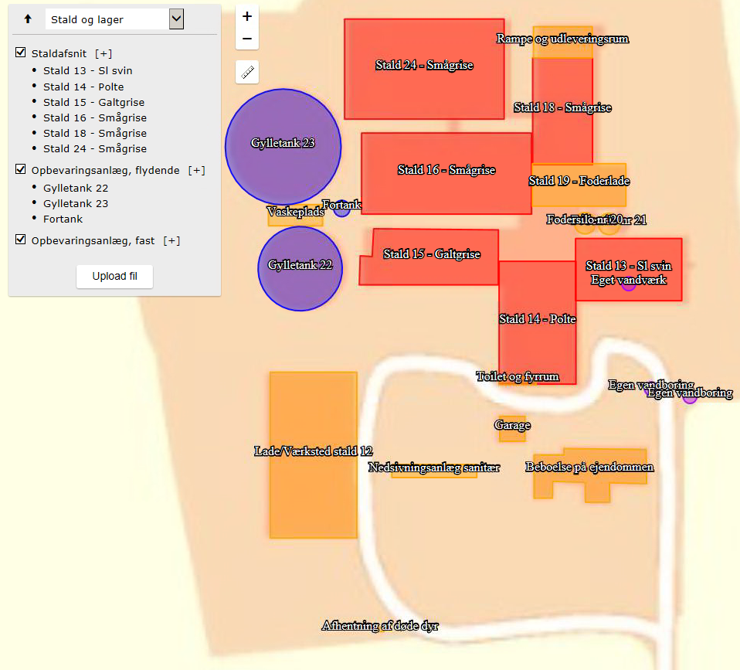

Ansøgt drift: (med ny gylletank)
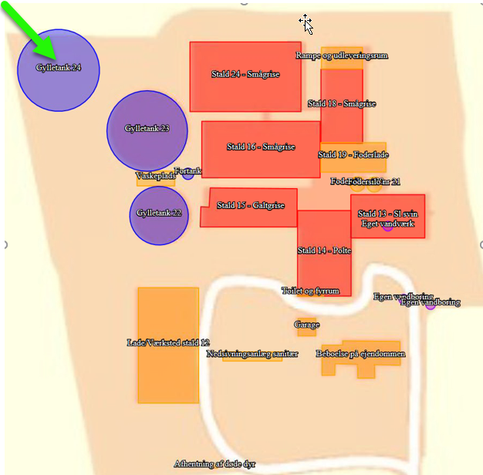

BILAG 3 PRODUKTIONSAREAL

Oversigt over staldnummerering
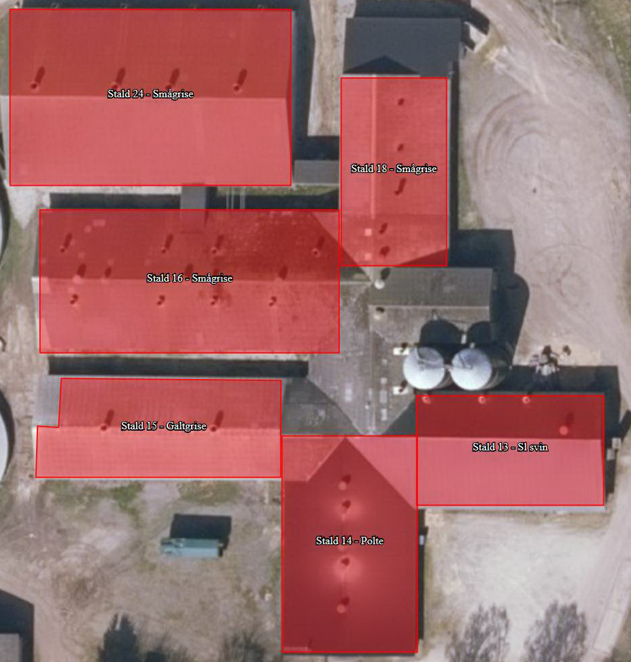

Stald | Type | Produktions areal | Dimm |  | Stald areal | Gang og service | Udnyt
 | Stisystem | m² | m | m | m² | m² | %
13 | Slagtesvin, Delvis spaltegulv, 25-49% fast gulv | 277,56 | 16,10 | 27,50 | 442,75 | 165,19 | 62,69%
14 | Slagtesvin, Delvis spaltegulv, 50-75% fast gulv | 338,00 | 19,90 | 31,80 | 632,82 | 294,82 | 53,41%
15 | Slagtesvin. Drænet gulv + spalter (33%/67%) | 410,88 | 14,30 | 36,00 | 514,80 | 103,92 | 79,81%
16 | Smågrise. Toklimastald, delvis spalergulv | 712,32 | 21,00 | 44,00 | 924,00 | 211,68 | 77,09%
18 | Smågrise. Toklimastald, delvis spalergulv | 418,50 | 15,50 | 27,60 | 427,80 | 9,30 | 97,83%
24 | Smågrise. Toklimastald, delvis spalergulv | 784,96 | 25,90 | 41,30 | 1069,67 | 284,71 | 73,38%

Stald 13 - slagtesvin  Her er 500 stipladser  Stalden er med 1/3 del fast gulv og 2/3 del spalter.  - Stor sti måler 142,66 m2 til sl. svin fra 60 kg til 115.  - Lille sti måler 124,3 m2 til sl. svin fra 30 – 60 kg.  - Derudover 2 sygestier a 5,3 m2.  Areal i stalden hvor der er grise er 266,96 m² og syge stier på 10,6 m2. Totalareal 277,55 m² | 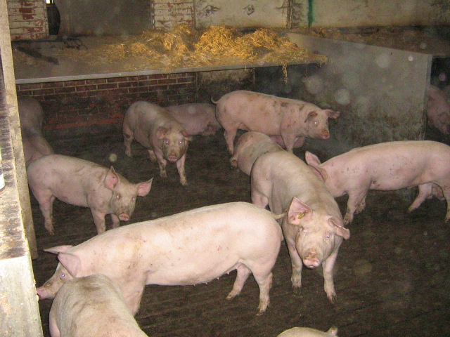  Lille sti
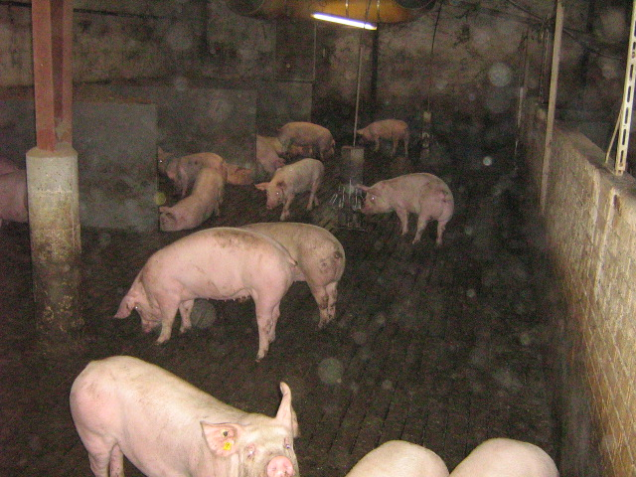
Stor sti

Stald 14 – slagtesvin (polte)  Her er 500 stipladser  Stalden er med 2/3 del fast gulv og 1/3 del spalter.  - 1 sti på 3,5m * 5,72 = 20 m2  - 6 stier på 3,77 m * 3,95 m= 89,349 m2  - 2 stier på 3,5 m * 3,67 m = 25,69 m2  - 4 stier på 3,61 m * 3,94 m = 56,89 m2  - 3 stier på 4 m * 2,75 m = 33 m2  - 10 stier på 2,9 m * 3,9 m = 113,1 m2  Totalareal 338 m2 | 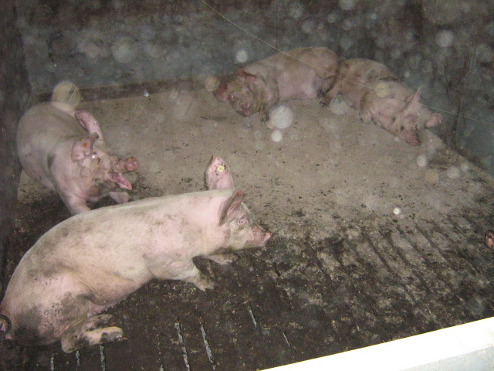  Stald 14

Stald 15 – Flexstald (galtgrise)  Her er 1.340 stipladser 7-30 kg eller 630 stipladser til slagtesvin  Stalden er med 1/3 fast gulv og 1/3 miljøspalter 1/3 alm. spalter  - Der er 20 stier a 5,85 m * 3,44 m = 402,48 m2  - 1 syge sti på 5,85 m * 1,43 m = 8,4 m2  Størrelse 402,48 m² i stierne plus 8,4 m² i sygesti.  Total areal 410,88 m² | 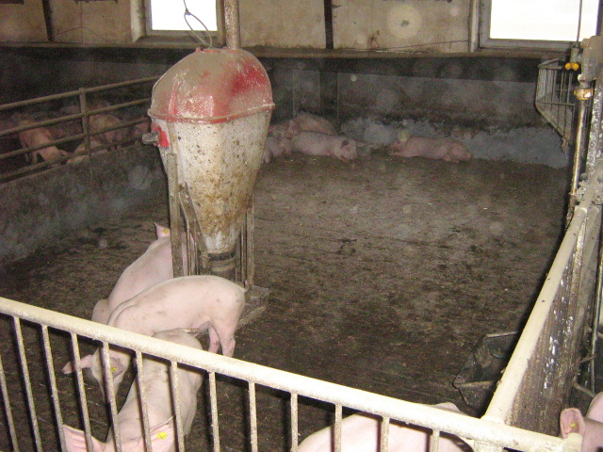  Stald 15

Stald 16 – smågrise  Her er 2.374 sti pladser, smågrise fra 7 – 30 kg  Smågrisestald med 2/3 fast gulv og 1/3 spalter  4 stalde (afdelinger) a 20 stier måler 2,12 m * 4,2 m  Totalareal 712,32 m2 | 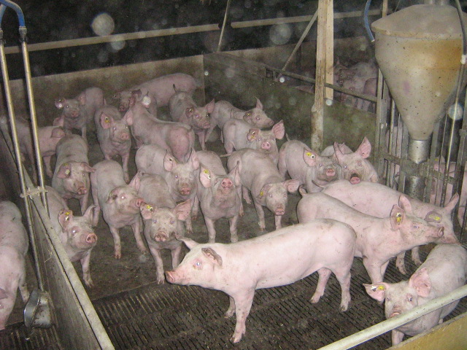  Stald 16

Stald 18 – smågrise  Smågrisestalde (som renoveret i 2018). Her bliver forsat 1.395 sti pladser 7 – 30 kg  Smågrisestald med 1/3 fast gulv og 2/3 spalter  - 6 stier på 4,7 m * 2,35 m = 66,27 m2  - 2 stier på 5,28 m * 2,35 m = 24,816 m2  - 2 stalde på 4 m * 11,28 m = 90,24 m2  - 1 stald på 20,1 m * 11,8 m = 237,18 m2  Totalareal alt gamle stalde på 418,50 m² | 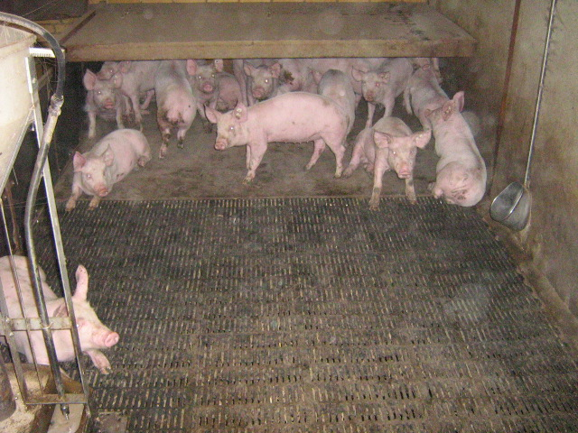  Stald 18

Stald 24 – smågrise  Her er plads til 2.616 sti pladser,  smågrise fra 7 - 30 kg.  Stalden er med 2/3 fast gulv og 1/3 spalter  - 4 stalde a 20 stier måler = 4,46 m * 2,2 m  Totalareal 784,96 m2 | 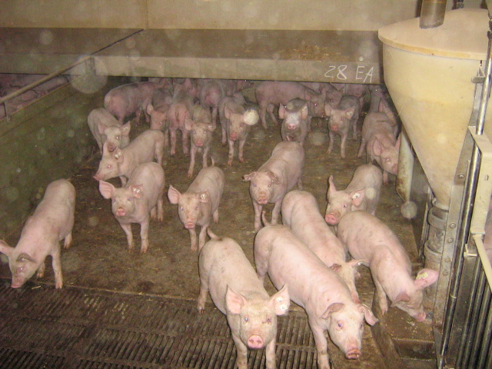  Stald 24

BILAG 4 HØRINGSLISTE
Beboere og ejer af nedenstående adresser er blevet skriftligt orienteret inden afgørelsen af denne tilladelse.
Ejere/beboere på ejendomme inden for 890 m fra driftsbygningerne på Haugevej 22 er blevet hørt. Det gælder følgende adresser, som har fået tilsendt udkast til miljøtilladelsen til 14 dages høring:
Brokhusvej 21
Mallingvej 1
Brokhusvej 19
Brokhusvej 20
Brokhusvej 23
Brokhusvej 25
Haugevej 28A
Fruerlundvej 2
Haugevej 11
Haugevej 13
Haugevej 14
Haugevej 18
Haugevej 20
Haugevej 24
Haugevej 26
Haugevej 28B
Haugevej 29
Haugevej 30
Haugevej 32
Haugevej 5
Haugevej 7
Haugevej 9
Vattrupvej 19
Mallingvej 17
Mallingvej 2
Oddermarksvej 2
Oddermarksvej 5
Oustrupvej 22
Oustrupvej 5
Revl Mosevej 2
Revl Mosevej 4
Oddermarksvej 3

BILAG 5 TRANSPORTVEJE

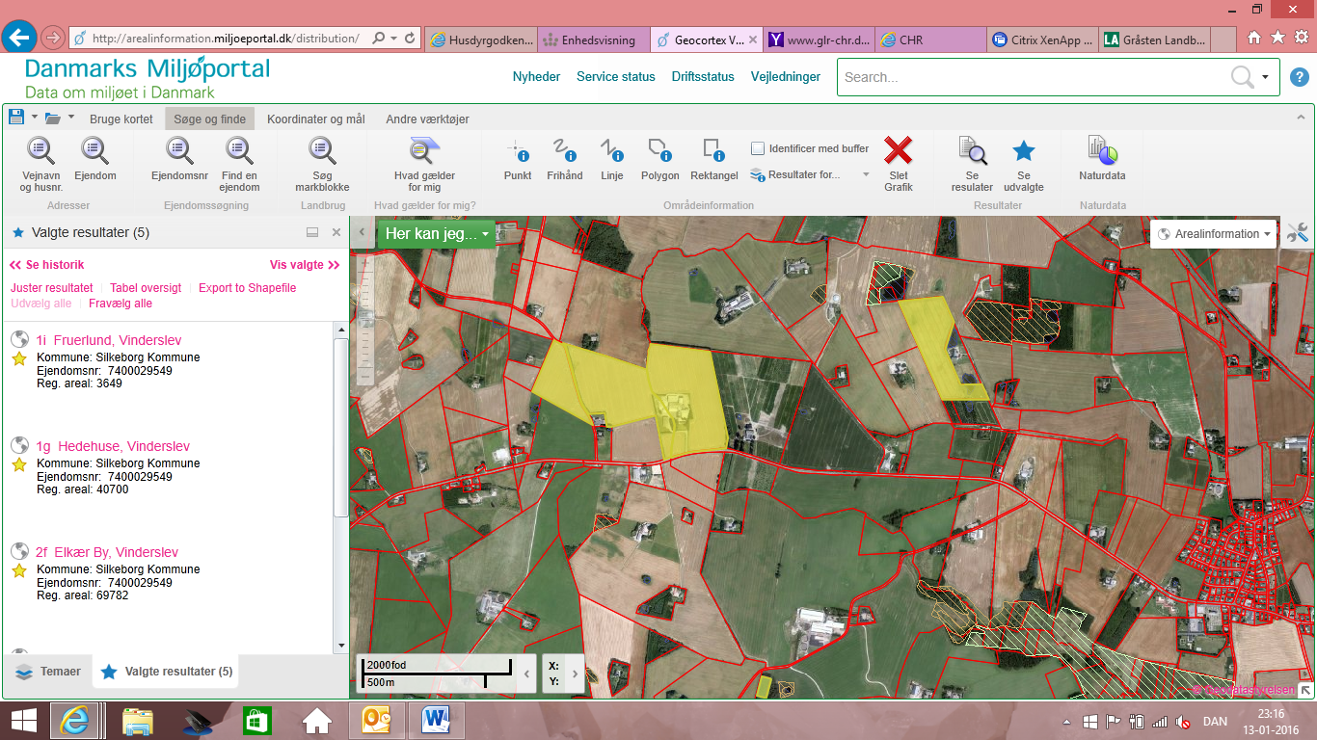

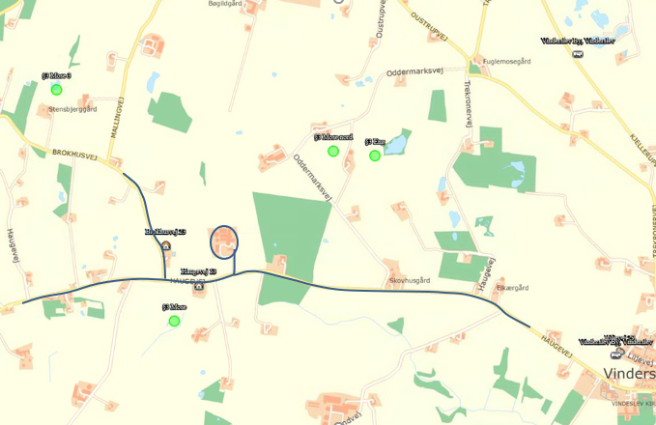

BILAG 6 SILKEBORG KOMMUNES FORSKRIFT OM HÅNDTERING AF OLIE OG KEMIKALIER

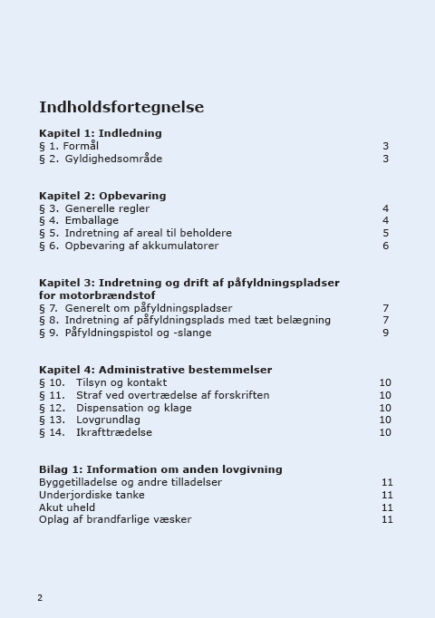
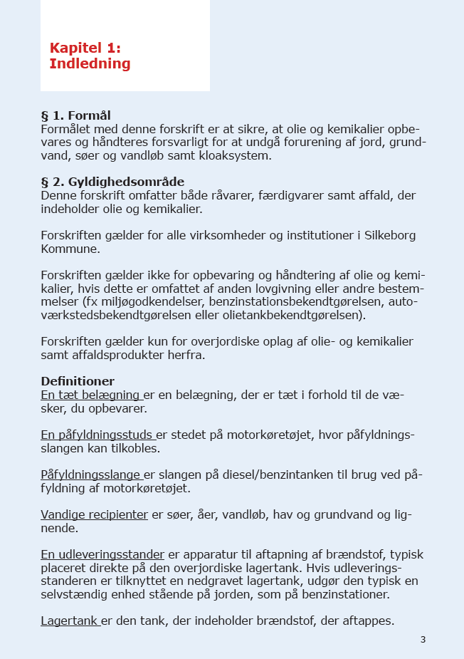
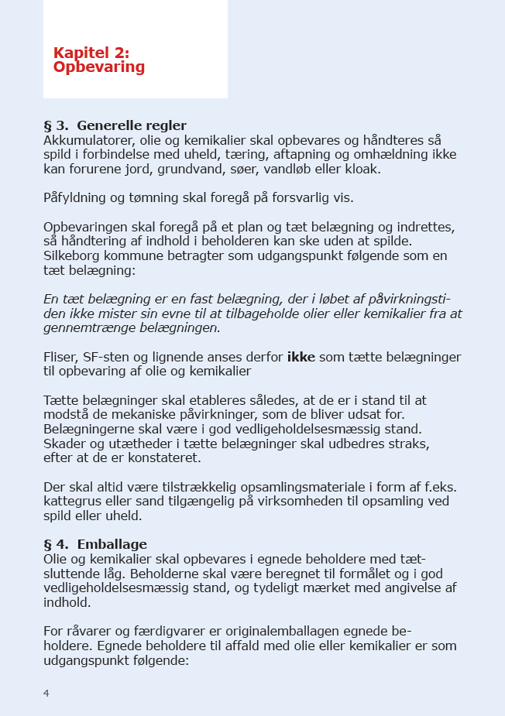
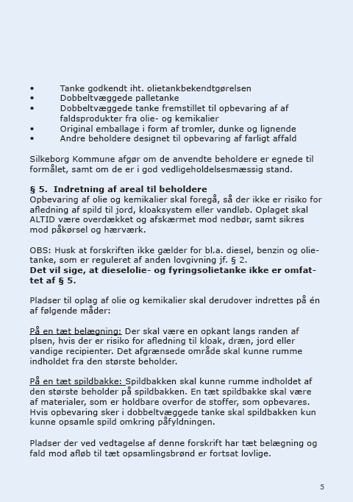
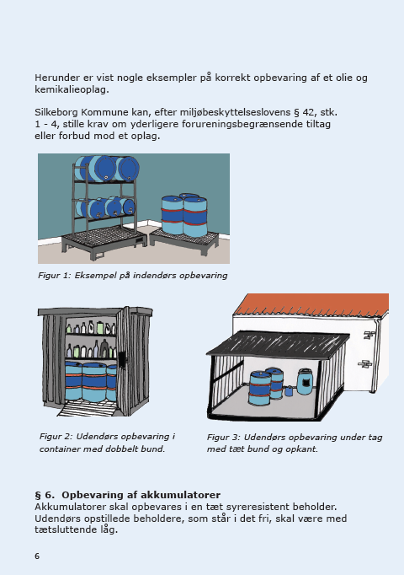
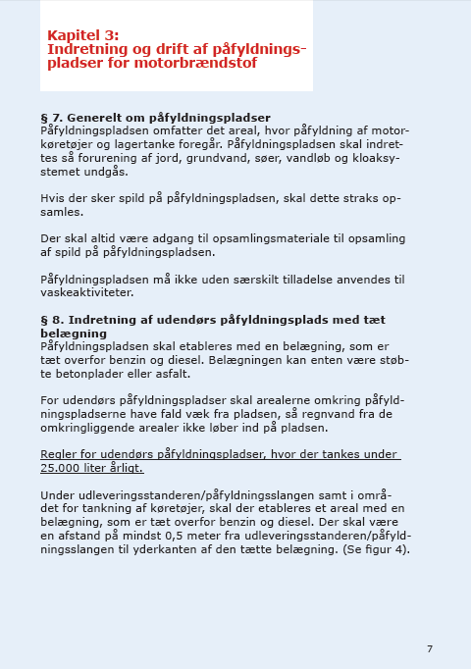
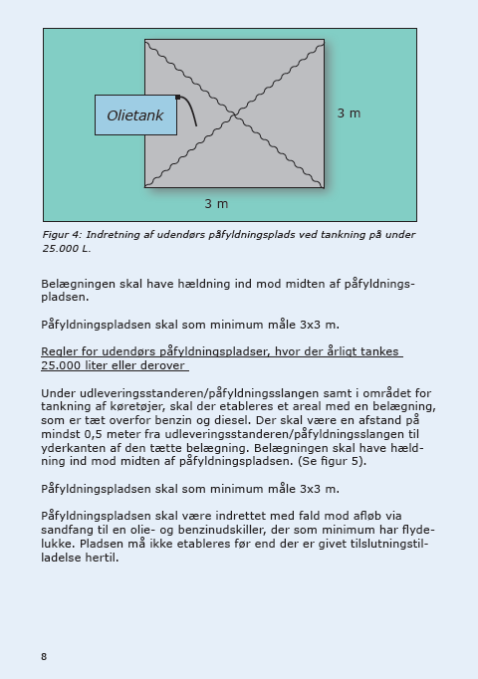
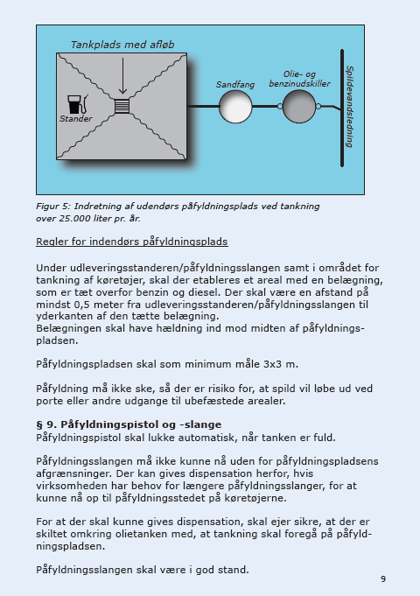
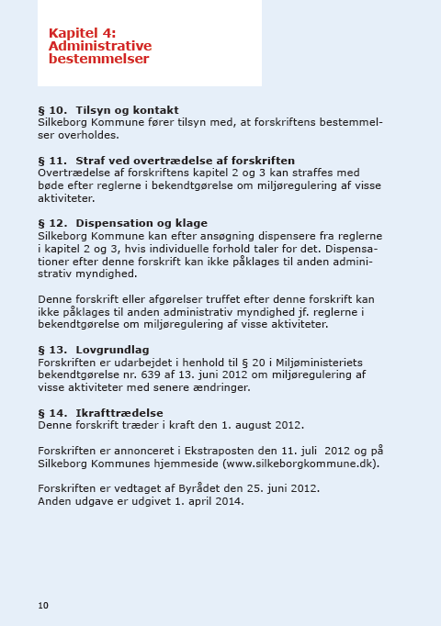
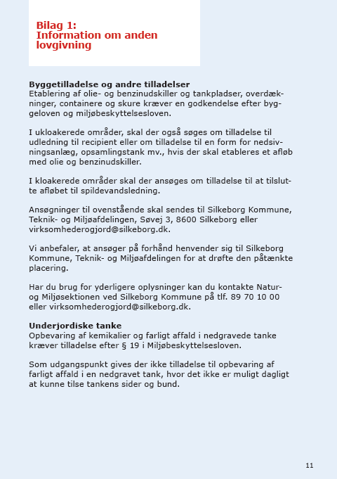


Bekendtgørelse nr. 865 af 23. juni 2017 om erhvervsmæssigt dyrehold, husdyrgødning, ensilage m.v.

